FLORAL CHARM - TRANG WEB BÁN HOA TRỰC TUYẾN

Đặc tả yêu cầu phần mềm Floral Charm
SRS
Phiên bản: 2.0

Trạng thái phát hành: | Bản nháp
Ngày phát hành: | 10-12-2026
Người chịu trách nhiệm: | <Người quản lý chịu trách nhiệm phát hành tài liệu>
Tác giả: | <Tác giả>
Nơi lưu trữ: | <Kho lưu trữ dự án>
Mức độ bảo mật: | <Tuyệt mật / Mật>

Ngày: | 10-12-2026
Người phê duyệt: | <Họ tên>
Chữ ký:

Mục lục
Nhấn F9 (hoặc chuột phải vào mục lục, chọn cập nhật) để cập nhật mục lục.

- Giới thiệu
  - Mục đích
Tài liệu mô tả chi tiết các tác nhân và chức năng của hệ thống trang web bán hoa trực tuyến Floral Charm. Ngoài ra, tài liệu còn mô tả các yêu cầu phi chức năng, các ràng buộc thiết kế, thiết kế cơ sở dữ liệu và các yếu tố khác cần thiết để mô tả đầy đủ các yêu cầu đối với phần mềm.
  - Phạm vi
Hệ thống Floral Charm là ứng dụng thương mại điện tử chuyên cung cấp các sản phẩm hoa tươi cao cấp, hoa cưới, hoa sinh nhật, hoa sự kiện và dịch vụ quà tặng. Ứng dụng được thiết kế và phát triển theo kiến trúc hợp nhất giao diện và máy chủ, gồm 2 phân hệ độc lập: phân hệ Quản trị và phân hệ Khách hàng (cửa hàng trực tuyến).
Ứng dụng đồng thời được cài sẵn các lỗi và lỗ hổng bảo mật có chủ đích nhằm phục vụ công tác đào tạo kiểm thử phần mềm, đánh giá an toàn thông tin và thiết kế ca kiểm thử thực tế (phiên bản dành cho đào tạo kiểm thử phần mềm).
  - Tài liệu tham khảo
STT | Tài liệu / Nguồn | Mô tả
1 | SRS Web bán hoa.docx | Đặc tả yêu cầu phần mềm bản trước của dự án trang web bán hoa trực tuyến Floral Charm
2 | https://training-web-flower-sale.vercel.app/ | Phân hệ Khách hàng đang vận hành – nguồn chụp ảnh màn hình
3 | https://training-web-flower-sale.vercel.app/quan-tri/dang-nhap | Phân hệ Quản trị đang vận hành – nguồn chụp ảnh màn hình

- Mô tả tổng quan
  - Sơ đồ chức năng
    - Quan hệ giữa các tác nhân
Hệ thống quy định 3 tác nhân (vai trò) như sau:

Mã vai trò | Tên gọi | Mô tả
GUEST | Khách vãng lai | Người dùng chưa đăng nhập
MEMBER | Thành viên | Khách hàng đã đăng nhập, có mã xác thực với vai trò role='customer'
ADMIN | Quản trị viên | Quản trị viên, có mã xác thực quản trị (admin_token) với vai trò role='admin'

    - Ma trận phân quyền
Hành động / Chức năng hệ thống | Khách vãng lai | Thành viên | Quản trị viên
Xem trang chủ / sản phẩm / tin tức | Cho phép | Cho phép | Cho phép
Tìm kiếm & lọc hoa | Cho phép | Cho phép | Cho phép
Thêm sản phẩm vào giỏ hàng | Cho phép | Cho phép | Cho phép
Đăng ký tài khoản mới | Cho phép | Từ chối (đã có tài khoản) | Từ chối
Đăng nhập thành viên | Cho phép | Từ chối (đã đăng nhập) | Từ chối
Truy cập trang thanh toán (/thanh-toan) | Từ chối (chuyển hướng về /dang-nhap) | Cho phép | Từ chối
Truy cập trang thông tin cá nhân (/tai-khoan) | Từ chối (chuyển hướng về /dang-nhap) | Cho phép | Từ chối
Thực hiện đặt hàng | Từ chối (yêu cầu đăng nhập) | Cho phép | Từ chối
Truy cập trang quản trị (/quan-tri/*) | Từ chối (chuyển hướng về /quan-tri/dang-nhap) | Từ chối (chuyển hướng về /quan-tri/dang-nhap) | Cho phép
Thêm / sửa / xóa hoa | Từ chối (lỗi 401 – không có quyền) | Từ chối (lỗi 401 – không có quyền) | Cho phép (vai trò Quản trị viên)
Thêm / sửa / xóa loại hoa | Từ chối (lỗi 401 – không có quyền) | Từ chối (lỗi 401 – không có quyền) | Cho phép (vai trò Quản trị viên)
Xác nhận giao đơn hàng / xóa đơn hàng | Từ chối (lỗi 401 – không có quyền) | Từ chối (lỗi 401 – không có quyền) | Cho phép (vai trò Quản trị viên)

  - Sơ đồ trạng thái
Trạng thái của các thực thể chính trong hệ thống:

Thực thể | Trường | Giá trị | Ý nghĩa
Đơn đặt hàng | hien_trang | 0 | Chưa giao – hiển thị nhãn "Chưa giao" màu cam và nút "Xác nhận đã giao"
Đơn đặt hàng | hien_trang | 1 | Đã giao – hiển thị nhãn "Đã giao hàng" màu xanh, ẩn nút xác nhận
Sản phẩm hoa | trang_thai | 1 | Hiển thị
Sản phẩm hoa | trang_thai | 0 | Ẩn

Chuyển trạng thái đơn hàng: Chưa giao (0) → Đã giao (1) khi Quản trị viên thực hiện chức năng [Xác nhận giao đơn hàng].
  - Kiến trúc hệ thống
Thành phần | Công nghệ sử dụng
Nền tảng phát triển giao diện và máy chủ | Next.js 15 (định tuyến theo thư mục ứng dụng, hàm xử lý phía máy chủ, kết xuất động)
Thư viện giao diện và định dạng | React 19, TypeScript, Tailwind CSS v4, bộ biểu tượng Lucide
Cơ sở dữ liệu | PostgreSQL (dịch vụ Neon hoặc cài đặt cục bộ), kết nối qua thư viện postgresql
Xác thực và phiên làm việc | Mã xác thực JWT, lưu mã hóa trong cookie có thuộc tính HttpOnly và Secure
Bảo mật và mã hóa | Thư viện Bcrypt.js để mã hóa mật khẩu, thư viện JsonWebToken để quản lý mã xác thực

  - Sơ đồ thành phần
    - Sơ đồ lớp
Không có
    - Sơ đồ lớp truy xuất dữ liệu
Không có
    - Sơ đồ lớp dịch vụ
Không có
- Thiết kế cơ sở dữ liệu
  - Sơ đồ quan hệ thực thể
Quan hệ giữa các bảng (theo khóa ngoại):
- HOA.ma_loai → LOAI_HOA.ma_loai
- DONDATHANG.ma_kh → KHACH_HANG.ma_kh
- CT_DONDATHANG.ma_dh → DONDATHANG.ma_dh
- CT_DONDATHANG.ma_hoa → HOA.ma_hoa
  - Danh sách bảng
Cơ sở dữ liệu của hệ thống gồm 7 bảng dữ liệu quan hệ, triển khai trên PostgreSQL (dịch vụ Neon hoặc cài đặt cục bộ):

STT | Tên bảng | Mô tả
1 | KHACH_HANG | Quản lý thành viên
2 | HOA | Quản lý sản phẩm hoa
3 | LOAI_HOA | Quản lý danh mục loại hoa
4 | DONDATHANG | Quản lý đơn đặt hàng
5 | CT_DONDATHANG | Chi tiết đơn đặt hàng
6 | ADM | Tài khoản quản trị
7 | TIN_TUC | Quản lý tin tức

  - Chi tiết bảng
    - KHACH_HANG (Quản lý thành viên)
STT | Tên trường | Kiểu dữ liệu | Độ dài tối đa | Ràng buộc | Mô tả
1 | ma_kh | SERIAL (INT) |  | PK, Identity | Mã khách hàng tự tăng
2 | ho_kh | VARCHAR(50) | 50 | NOT NULL | Họ đệm của khách hàng
3 | ten_kh | VARCHAR(50) | 50 | NOT NULL | Tên của khách hàng
4 | sdt | VARCHAR(20) | 20 | NOT NULL | Số điện thoại liên hệ
5 | dia_chi | VARCHAR(500) | 500 | NOT NULL | Địa chỉ giao hàng mặc định
6 | email | VARCHAR(100) | 100 | NOT NULL, UNIQUE | Địa chỉ email
7 | gioi_tinh | INT |  | NOT NULL, DEFAULT 1 | Giới tính (1: Nam, 0: Nữ)
8 | ten_dn | VARCHAR(50) | 50 | NOT NULL, UNIQUE | Tên đăng nhập hệ thống
9 | mat_khau | VARCHAR(255) | 255 | NOT NULL | Mật khẩu đã mã hóa bằng Bcrypt

    - HOA (Quản lý sản phẩm hoa)
STT | Tên trường | Kiểu dữ liệu | Độ dài tối đa | Ràng buộc | Mô tả
1 | ma_hoa | SERIAL (INT) |  | PK, Identity | Mã sản phẩm hoa
2 | ten_hoa | VARCHAR(100) | 100 | NOT NULL | Tên sản phẩm hoa
3 | ma_loai | INT |  | FK (loai_hoa) | Khóa ngoại tới loại hoa
4 | mo_ta | TEXT |  | NULL | Mô tả chi tiết sản phẩm
5 | hinh_anh | VARCHAR(500) | 500 | NULL | Đường dẫn hình ảnh
6 | gia | FLOAT |  | NOT NULL | Giá bán niêm yết (VNĐ)
7 | ngay_d | TIMESTAMP |  | DEFAULT NOW() | Ngày đăng sản phẩm
8 | trang_thai | INT |  | DEFAULT 1 | Trạng thái (1: Hiển thị, 0: Ẩn)

    - LOAI_HOA (Quản lý danh mục loại hoa)
STT | Tên trường | Kiểu dữ liệu | Độ dài tối đa | Ràng buộc | Mô tả
1 | ma_loai | SERIAL (INT) |  | PK, Identity | Mã loại hoa
2 | ten_loai | VARCHAR(100) | 100 | NOT NULL, UNIQUE | Tên loại hoa (Hoa cưới, Hoa sinh nhật...)

    - DONDATHANG (Quản lý đơn đặt hàng)
STT | Tên trường | Kiểu dữ liệu | Độ dài tối đa | Ràng buộc | Mô tả
1 | ma_dh | SERIAL (INT) |  | PK, Identity | Mã đơn đặt hàng
2 | ma_kh | INT |  | FK (khach_hang) | Khóa ngoại tới người đặt hàng
3 | ngay_dh | TIMESTAMP |  | DEFAULT NOW() | Ngày giờ tạo đơn hàng
4 | ngay_gh | TIMESTAMP |  | NULL | Ngày giờ hoàn thành giao hàng
5 | noi_giao | VARCHAR(500) | 500 | NOT NULL | Địa chỉ nhận hàng
6 | hien_trang | INT |  | DEFAULT 0 | Hiện trạng (0: Chưa giao, 1: Đã giao)

    - CT_DONDATHANG (Chi tiết đơn đặt hàng)
STT | Tên trường | Kiểu dữ liệu | Độ dài tối đa | Ràng buộc | Mô tả
1 | ma_dh | INT |  | PK, FK (don_dat_hang) | Mã đơn hàng
2 | ma_hoa | INT |  | PK, FK (hoa) | Mã sản phẩm hoa
3 | gia_ban | FLOAT |  | NOT NULL | Giá bán tại thời điểm đặt
4 | sl_dat | INT |  | NOT NULL | Số lượng sản phẩm đặt

    - ADM (Tài khoản quản trị)
STT | Tên trường | Kiểu dữ liệu | Độ dài tối đa | Ràng buộc | Mô tả
1 | ma_adm | SERIAL (INT) |  | PK, Identity | Mã quản trị viên
2 | ten_dn | VARCHAR(50) | 50 | NOT NULL, UNIQUE | Tên đăng nhập của quản trị viên
3 | mat_khau | VARCHAR(255) | 255 | NOT NULL | Mật khẩu quản trị viên đã mã hóa
4 | ho | VARCHAR(50) | 50 | NOT NULL | Họ đệm của quản trị viên
5 | ten | VARCHAR(50) | 50 | NOT NULL | Tên của quản trị viên
6 | gioi_tinh | INT |  | NOT NULL, DEFAULT 1 | Giới tính của quản trị viên

    - TIN_TUC (Quản lý tin tức)
STT | Tên trường | Kiểu dữ liệu | Độ dài tối đa | Ràng buộc | Mô tả
1 | ma_tt | SERIAL (INT) |  | PK, Identity | Mã bài viết tin tức
2 | tieu_de | VARCHAR(200) | 200 | NOT NULL | Tiêu đề bài viết
3 | hinh_anh | VARCHAR(500) | 500 | NULL | Đường dẫn ảnh đại diện bài viết
4 | noi_dung | TEXT |  | NOT NULL | Nội dung chi tiết tin tức
5 | ngay_dang | TIMESTAMP |  | DEFAULT NOW() | Ngày giờ đăng bài

- Yêu cầu chức năng
  - Khách vãng lai
    - Xem trang chủ và lọc hoa (/, /hoa)
- Tác nhân: Khách vãng lai, Thành viên, Quản trị viên (sau đây gọi chung là Người dùng)
- Mục đích: Người dùng xem trang chủ và danh sách hoa theo loại hoa.
- Điều kiện tiên quyết:
- Không có
- Luồng xử lý:
- Bước 1: Người dùng truy cập trang chủ (/). [Sự kiện: Tải trang]
- Bước 2: Người dùng chọn một loại hoa ở thanh danh mục bên trái (ví dụ: 'Hoa Cưới'). [Sự kiện: Bấm thao tác – chọn loại hoa]
- Bước 3: Hệ thống truy vấn cơ sở dữ liệu: SELECT * FROM hoa WHERE ma_loai = 1 AND trang_thai = 1.
- Bước 4: Hệ thống hiển thị lưới danh sách hoa thuộc loại đã chọn, kèm giá bán đã định dạng theo tiền Việt Nam (xem [Định dạng tiền tệ]).
- Nếu kiểm tra không hợp lệ, hệ thống hiển thị thông báo tương ứng, cụ thể như sau:
Trường hợp | Mô tả | Mã thông báo
Loại hoa chưa có sản phẩm | Loại hoa được chọn chưa có sản phẩm nào | FC_36

- Lỗi kiểm thử cố ý số 2 (xem Phụ lục): Các nút phân trang (1, 2, 3) tại /hoa chỉ là phần tử tĩnh, không tải trang mới.
- Chức năng liên quan: [Tìm kiếm sản phẩm hoa], [Xem chi tiết sản phẩm và thêm vào giỏ hàng]
- Thiết kế màn hình & mô tả dữ liệu:
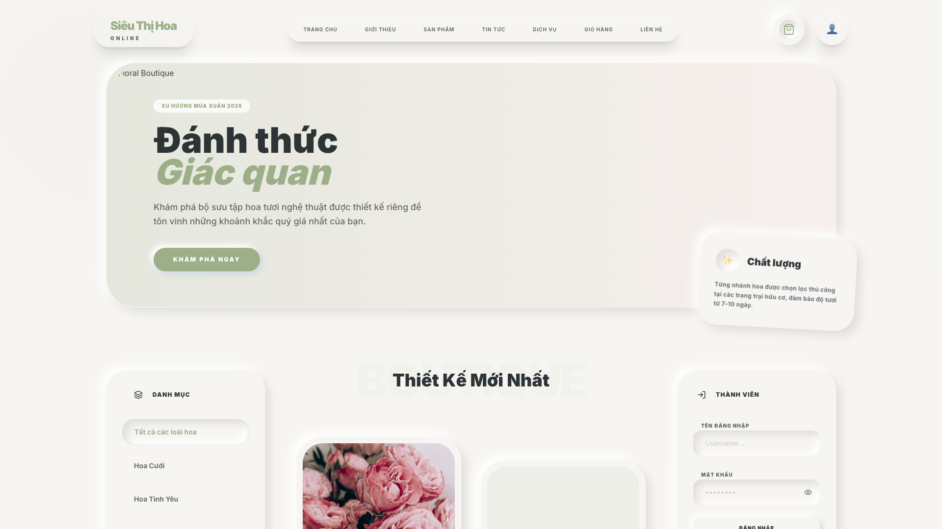
- Trang chủ khi chưa đăng nhập
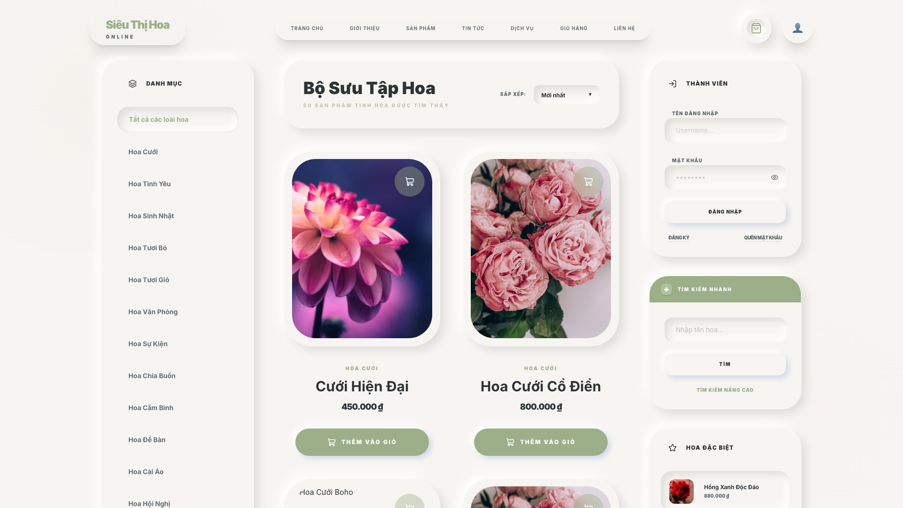
- Danh sách sản phẩm hoa (/hoa)
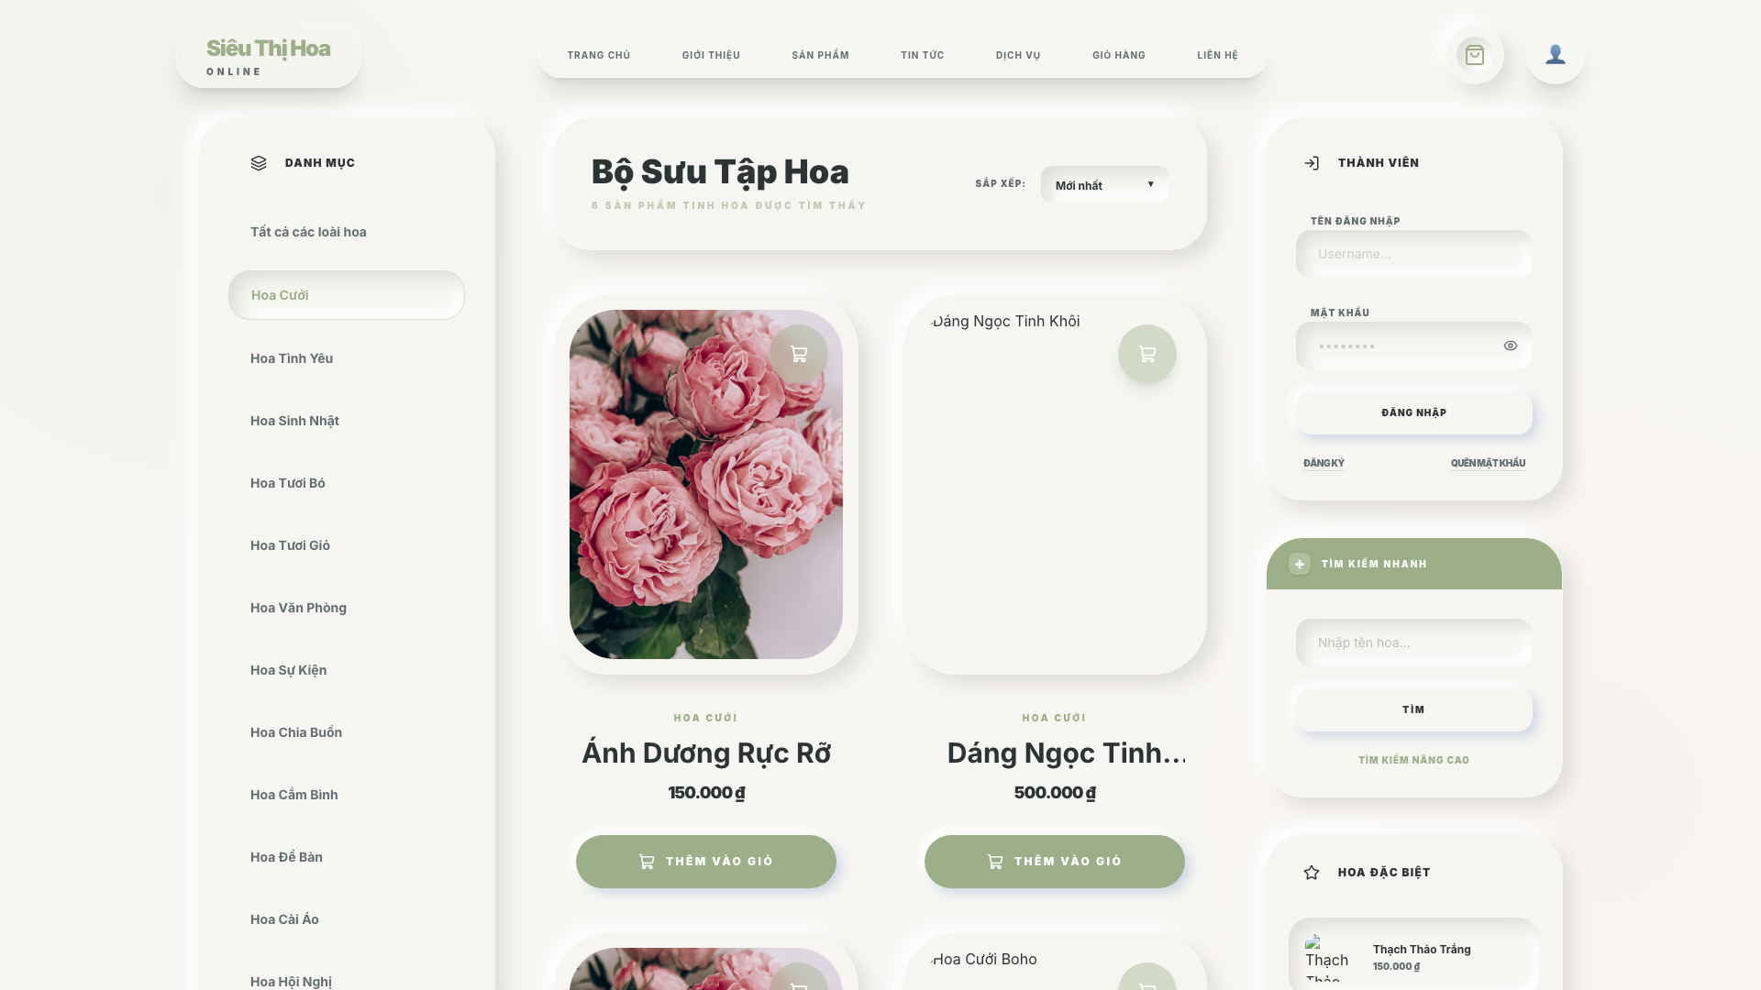
- Danh sách hoa lọc theo loại hoa (/hoa?loai=1)
- Sơ đồ hoạt động:
Không có
- Sơ đồ tuần tự:
Không có
- Mã giả:
Không có
    - Tìm kiếm sản phẩm hoa (/tim-kiem)
- Tác nhân: Khách vãng lai, Thành viên, Quản trị viên (sau đây gọi chung là Người dùng)
- Mục đích: Người dùng tìm kiếm sản phẩm hoa theo từ khóa.
- Điều kiện tiên quyết:
- Không có
- Luồng xử lý:
- Bước 1: Người dùng nhập từ khóa vào ô tìm kiếm ở thanh đầu trang hoặc trang /tim-kiem. [Sự kiện: Thay đổi giá trị]
- Bước 2: Người dùng nhấn phím Enter hoặc bấm biểu tượng tìm kiếm. [Sự kiện: Bấm thao tác] → Hệ thống gọi /api/products?keyword=...
- Bước 3: Hệ thống tìm các sản phẩm có tên khớp với từ khóa trong bảng hoa.
- Bước 4: Hệ thống hiển thị danh sách các sản phẩm hoa phù hợp.
- Nếu kiểm tra không hợp lệ, hệ thống hiển thị thông báo tương ứng, cụ thể như sau:
Trường hợp | Mô tả | Mã thông báo
Không tìm thấy kết quả | Không có sản phẩm nào khớp với từ khóa | FC_37

- Lỗi kiểm thử cố ý số 10 (xem Phụ lục): Lỗ hổng chèn câu lệnh SQL khi nhập từ khóa ' OR '1'='1.
- Chức năng liên quan: [Xem trang chủ và lọc hoa], [Xem chi tiết sản phẩm và thêm vào giỏ hàng]
- Thiết kế màn hình & mô tả dữ liệu:
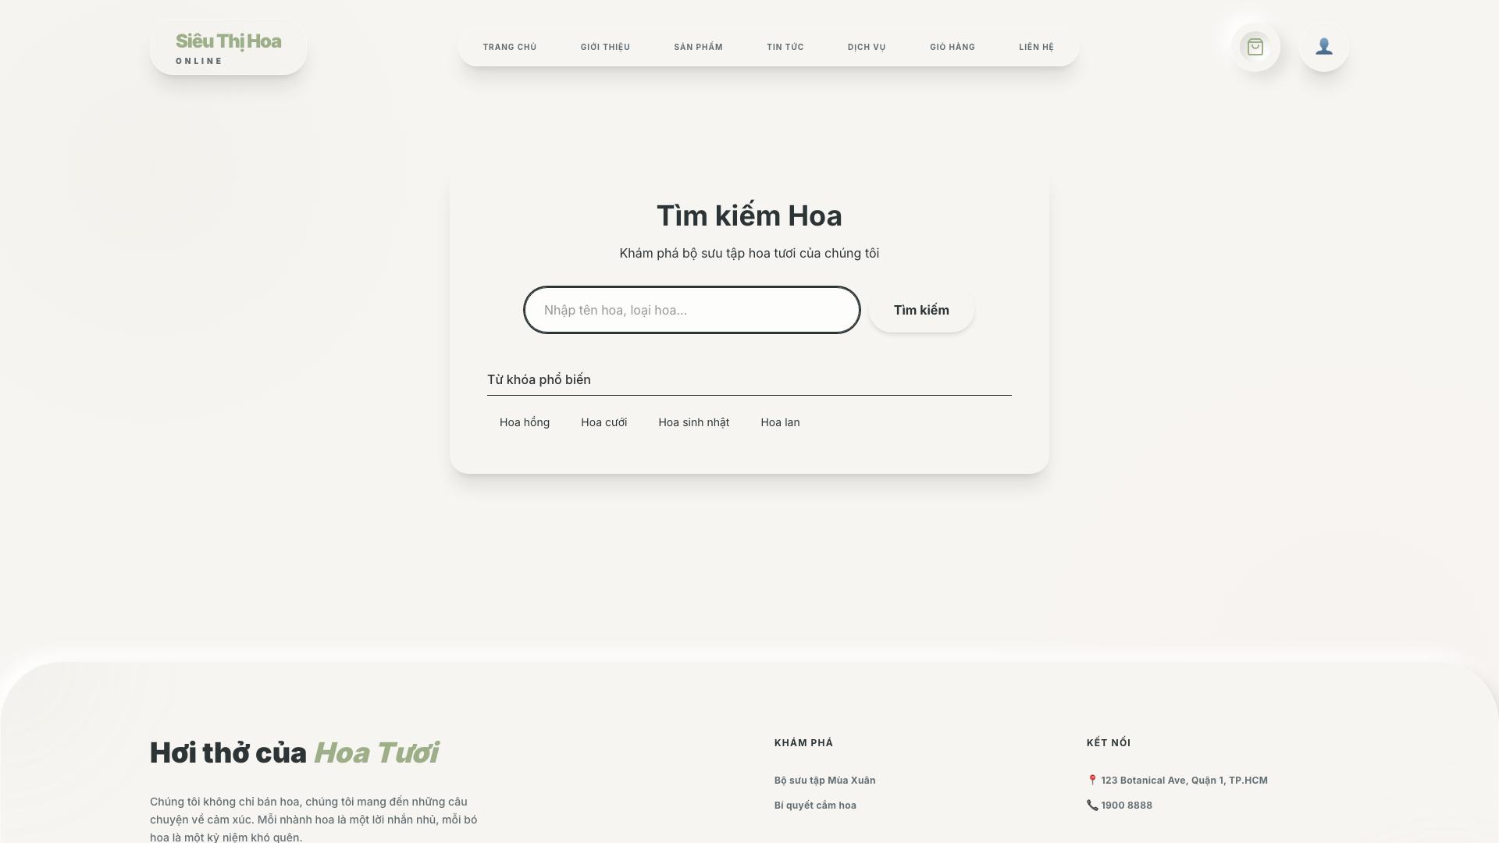
- Trang tìm kiếm sản phẩm hoa
- Sơ đồ hoạt động:
Không có
- Sơ đồ tuần tự:
Không có
- Mã giả:
Không có
    - Xem chi tiết sản phẩm và thêm vào giỏ hàng (/hoa/[id])
- Tác nhân: Khách vãng lai, Thành viên, Quản trị viên (sau đây gọi chung là Người dùng)
- Mục đích: Người dùng xem thông tin chi tiết sản phẩm hoa và thêm sản phẩm vào giỏ hàng.
- Điều kiện tiên quyết:
- Người dùng đang ở trang danh sách hoa, trang kết quả tìm kiếm hoặc trang chủ.
- Luồng xử lý:
- Bước 1: Người dùng bấm vào tên hoặc ảnh sản phẩm hoa. [Sự kiện: Bấm thao tác]
- Bước 2: Hệ thống truy vấn chi tiết hoa theo ma_hoa và mở trang /hoa/[id].
- Bước 3: Người dùng chọn số lượng rồi bấm nút 'Thêm vào giỏ hàng'. [Sự kiện: Bấm thao tác]
- Bước 4: Hệ thống cập nhật giỏ hàng vào bộ nhớ cục bộ của trình duyệt, đồng thời cập nhật số lượng trên biểu tượng giỏ hàng ở thanh đầu trang.
- Ngoại lệ: Sản phẩm đang bị ẩn (trang_thai = 0) → Hệ thống trả về trang lỗi 404 (không tìm thấy trang).
- Chức năng liên quan: [Quản lý giỏ hàng]
- Thiết kế màn hình & mô tả dữ liệu:
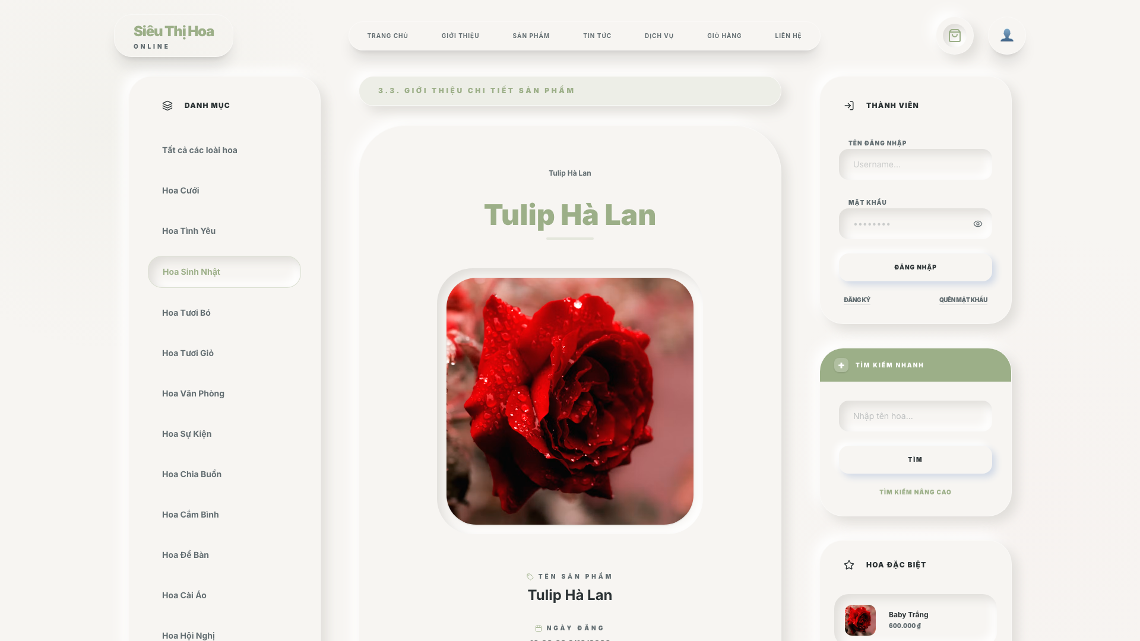
- Trang chi tiết sản phẩm hoa
- Sơ đồ hoạt động:
Không có
- Sơ đồ tuần tự:
Không có
- Mã giả:
Không có
    - Quản lý giỏ hàng (/gio-hang)
- Tác nhân: Khách vãng lai, Thành viên, Quản trị viên (sau đây gọi chung là Người dùng)
- Mục đích: Người dùng xem và điều chỉnh danh sách sản phẩm trong giỏ hàng.
- Điều kiện tiên quyết:
- Người dùng đã thêm ít nhất 1 sản phẩm vào giỏ hàng (xem chức năng [Xem chi tiết sản phẩm và thêm vào giỏ hàng]).
- Luồng xử lý:
- Bước 1: Người dùng bấm biểu tượng giỏ hàng ở thanh đầu trang để mở trang /gio-hang. [Sự kiện: Bấm thao tác]
- Bước 2: Hệ thống hiển thị danh sách hoa đã chọn, gồm hình ảnh, tên, đơn giá, số lượng và thành tiền.
- Bước 3: Người dùng bấm nút (+) hoặc (-) để thay đổi số lượng, hoặc bấm 'Xóa' để bỏ sản phẩm. [Sự kiện: Bấm thao tác]
- Bước 4: Tổng tiền thanh toán tự động tính lại theo công thức sum(gia * sl_dat).
- Bước 5: Người dùng bấm nút 'Thực hiện thanh toán'. [Sự kiện: Bấm thao tác]
- Lỗi kiểm thử cố ý số 1 (xem Phụ lục): Nút giảm (-) cho phép giảm số lượng về 0 và số âm (-1, -2), khiến tổng tiền giỏ hàng bị tính âm.
- Chức năng liên quan: [Xem chi tiết sản phẩm và thêm vào giỏ hàng], [Thanh toán và đặt hàng]
- Thiết kế màn hình & mô tả dữ liệu:
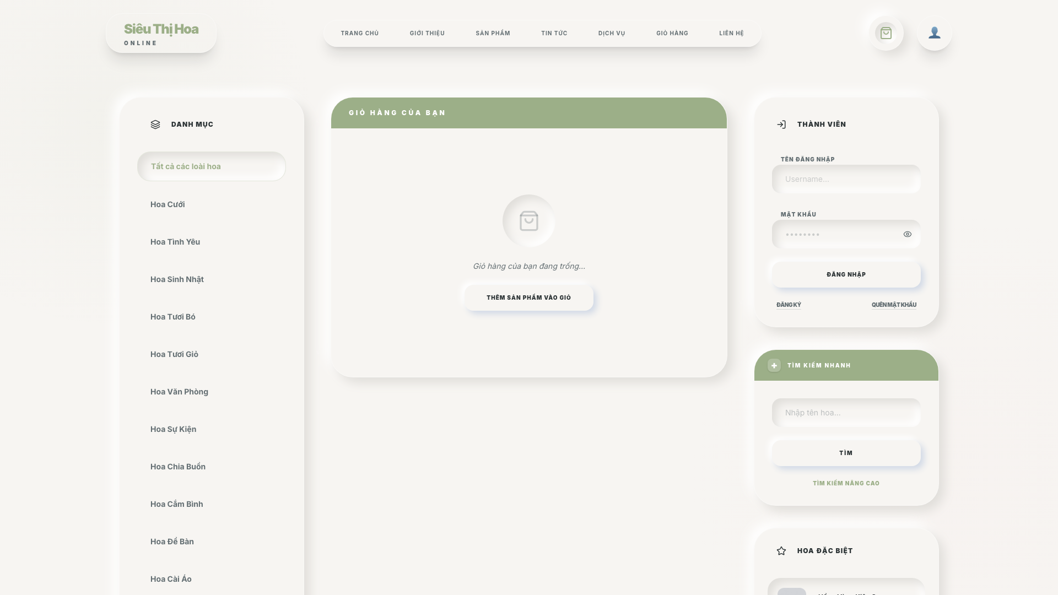
- Giỏ hàng khi chưa có sản phẩm
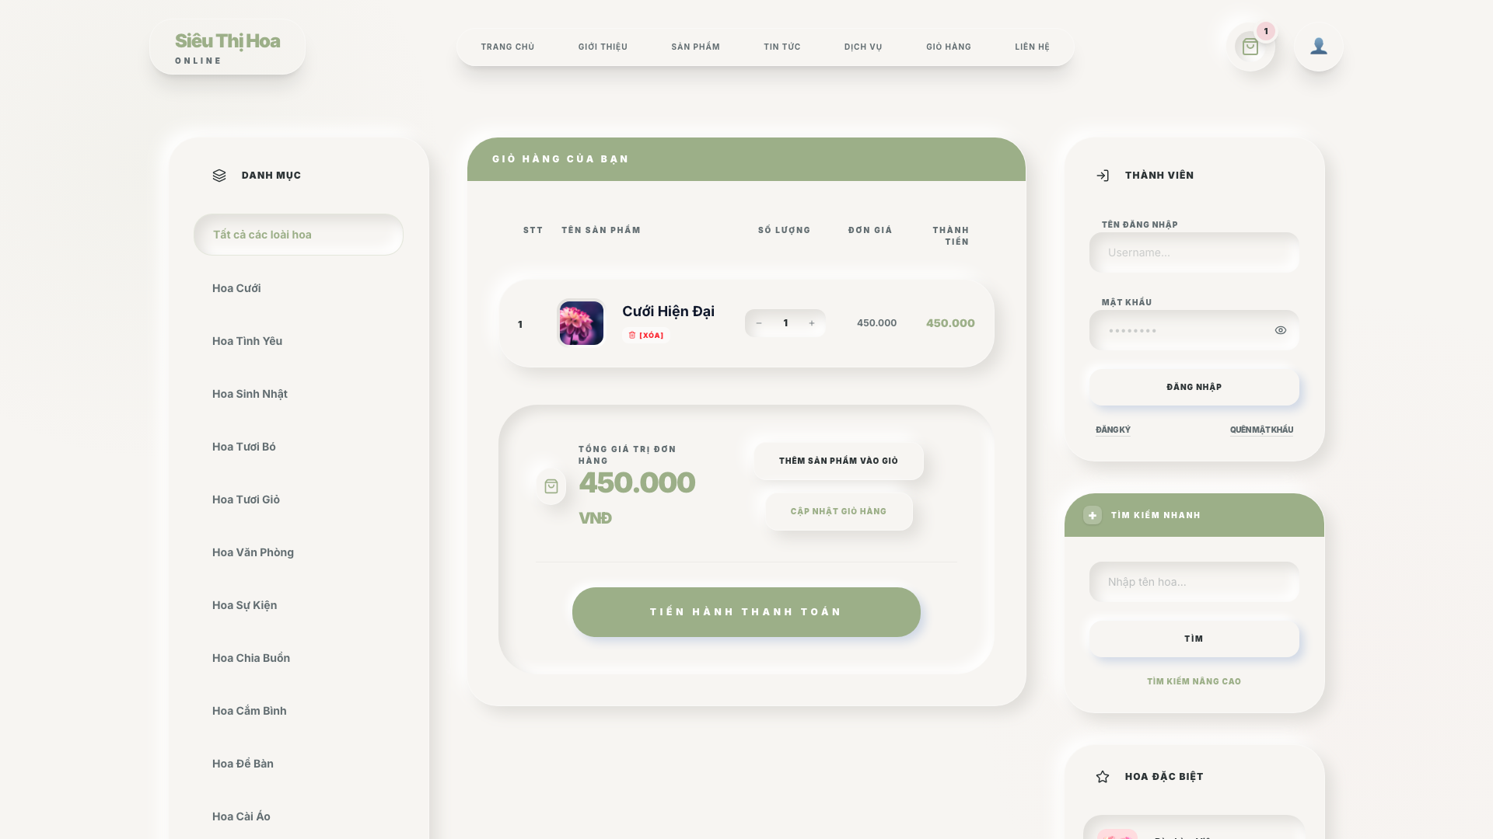
- Giỏ hàng khi đã có sản phẩm
- Sơ đồ hoạt động:
Không có
- Sơ đồ tuần tự:
Không có
- Mã giả:
Không có
    - Đăng ký tài khoản thành viên (/dang-ky)
- Tác nhân: Khách vãng lai
- Mục đích: Khách vãng lai đăng ký tài khoản thành viên mới.
- Điều kiện tiên quyết:
- Khách vãng lai chưa đăng nhập.
- Luồng xử lý:
- Bước 1: Khách hàng chọn 'Đăng ký' ở thanh đầu trang. [Sự kiện: Bấm thao tác]
- Bước 2: Khách hàng nhập thông tin các trường. [Sự kiện: Rời ô nhập ở từng trường]
- Bước 3: Khách hàng bấm nút 'Đăng ký'. [Sự kiện: Bấm gửi biểu mẫu] → Hệ thống gửi yêu cầu đến /api/auth/register (phương thức POST).
- Bước 4: Hệ thống kiểm tra các trường → kiểm tra mã xác nhận khớp chuỗi cố định 'KS72W' → kiểm tra trùng tên đăng nhập và email.
- Bước 5: Hệ thống mã hóa mật khẩu bằng Bcrypt và lưu vào cơ sở dữ liệu: INSERT INTO khach_hang.
- Bước 6: Hệ thống trả về mã trạng thái 201 (tạo thành công) → hiển thị hộp thoại thông báo đăng ký thành công → tự động chuyển về /dang-nhap.
- Thông tin các trường dữ liệu trên màn hình, cụ thể như sau:
Tên trường | Nhãn & gợi ý nhập | Sự kiện kích hoạt | Quy tắc kiểm tra | Bắt buộc | Lỗi khi để trống | Lỗi khi nhập sai / trùng
ten_dn | Tên đăng nhập *; gợi ý: 'Nhập tên đăng nhập từ 11 đến 30 ký tự' | Rời ô nhập / Bấm gửi biểu mẫu | Độ dài từ 11 đến 30 ký tự, không có khoảng trắng, chỉ gồm chữ và số | Có | FC_01 | FC_02 / FC_03
mat_khau | Mật khẩu *; Ô mật khẩu, ký tự nhập vào hiển thị dạng •••••••• | Rời ô nhập / Bấm gửi biểu mẫu | Độ dài từ 11 đến 30 ký tự | Có | FC_04 | FC_04
ho_kh | Họ và tên đệm *; gợi ý: 'Nguyễn Văn' | Rời ô nhập / Bấm gửi biểu mẫu | Tối đa 50 ký tự, không chứa chữ số (^[^0-9]+$) | Có | FC_05 | FC_06
ten_kh | Tên *; gợi ý: 'An' | Rời ô nhập / Bấm gửi biểu mẫu | Tối đa 50 ký tự, không chứa chữ số (^[^0-9]+$) | Có | FC_05 | FC_06
sdt | Số điện thoại *; gợi ý: '0987654321' | Rời ô nhập / Bấm gửi biểu mẫu | Từ 9 đến 12 chữ số, bắt đầu bằng 0 (^0\d+$) | Có | FC_07 | FC_08
email | Địa chỉ Email *; gợi ý: 'an.nguyen@example.com' | Rời ô nhập / Bấm gửi biểu mẫu | Tối đa 50 ký tự, đúng định dạng email | Có | FC_09 | FC_09 / FC_10
dia_chi | Địa chỉ nhận hàng *; gợi ý: '123 Đường CMT8, Q.3...' | Rời ô nhập / Bấm gửi biểu mẫu | Tối đa 200 ký tự | Có | FC_11 | FC_12
gioi_tinh | Giới tính; nút chọn 'Nam' (1) hoặc 'Nữ' (0) | Bấm thao tác | Giá trị số 1 hoặc 0 | Có | Mặc định chọn 1 (Nam) | Không có
captcha | Mã xác nhận (Captcha) *; hiển thị mã 'KS72W' | Bấm gửi biểu mẫu | Chuỗi 5 ký tự, khớp chính xác 'KS72W' | Có | FC_13 | FC_13

- Nếu kiểm tra không hợp lệ, hệ thống hiển thị thông báo tương ứng, cụ thể như sau:
Trường hợp | Mô tả | Mã thông báo
Sai mã xác nhận | Người dùng nhập mã xác nhận không khớp [Sự kiện: Bấm gửi biểu mẫu] | FC_13
Trùng tên đăng nhập | Tên đăng nhập đã tồn tại [Sự kiện: Rời ô nhập / Bấm gửi biểu mẫu] | FC_03
Trùng email | Email đã được đăng ký [Sự kiện: Rời ô nhập / Bấm gửi biểu mẫu] | FC_10

- Lỗi kiểm thử cố ý số 4 (xem Phụ lục): Trường Tên đăng nhập trên giao diện hiển thị như không bắt buộc, nhưng phía máy chủ lại kiểm tra bắt buộc.
- Chức năng liên quan: [Đăng nhập khách hàng]
- Thiết kế màn hình & mô tả dữ liệu:
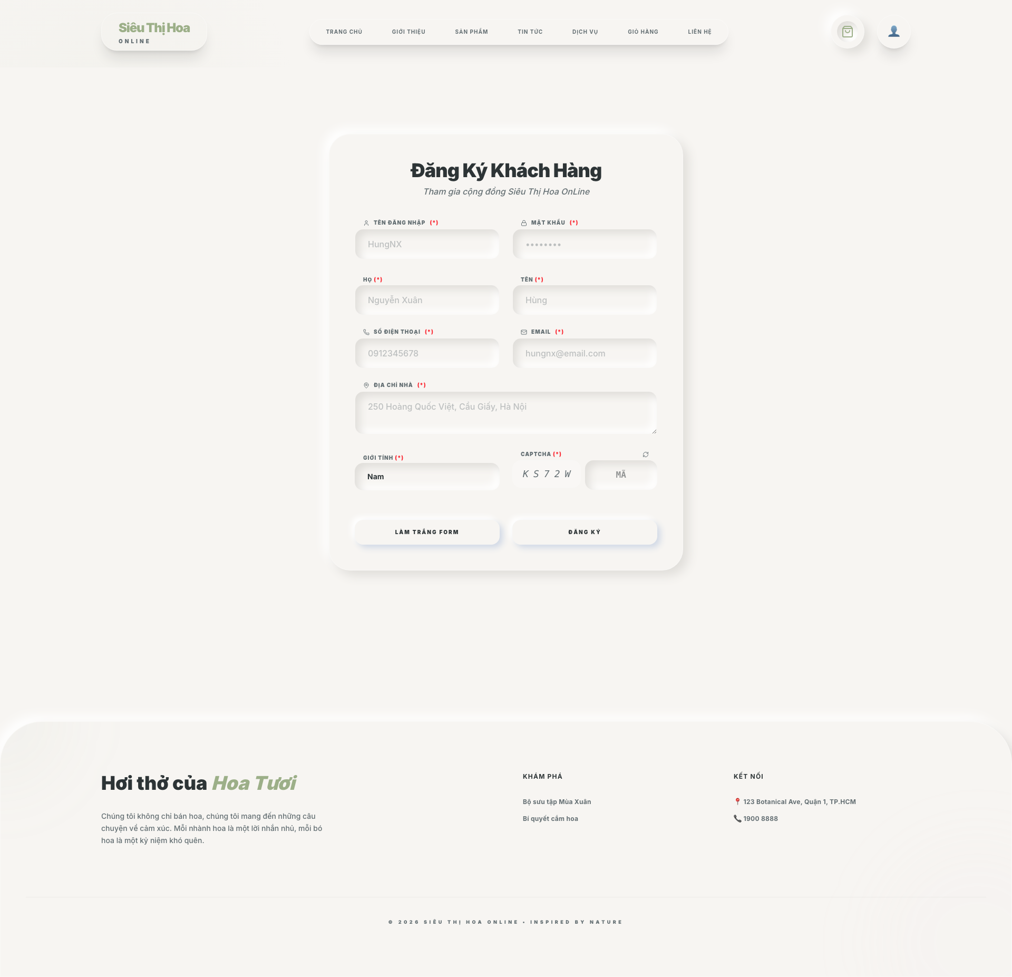
- Biểu mẫu đăng ký tài khoản thành viên
- Sơ đồ hoạt động:
Không có
- Sơ đồ tuần tự:
Không có
- Mã giả:
Không có
    - Đăng nhập khách hàng (/dang-nhap)
- Tác nhân: Khách vãng lai
- Mục đích: Khách hàng đăng nhập vào phân hệ Khách hàng.
- Điều kiện tiên quyết:
- Khách hàng đã có tài khoản (xem chức năng [Đăng ký tài khoản thành viên]).
- Luồng xử lý:
- Bước 1: Khách hàng nhập tên đăng nhập và mật khẩu. [Sự kiện: Thay đổi giá trị / Rời ô nhập]
- Bước 2: Khách hàng bấm nút 'Đăng nhập'. [Sự kiện: Bấm gửi biểu mẫu] → Hệ thống gửi yêu cầu đến /api/auth/login (phương thức POST).
- Bước 3: Hệ thống tìm tài khoản trong bảng khach_hang và đối chiếu mật khẩu.
- Bước 4: Hệ thống tạo mã xác thực JWT chứa {id, ten_dn, role: 'customer'} → lưu vào cookie token (HttpOnly) và cookie session_expiry.
- Bước 5: Hệ thống chuyển người dùng về trang chủ hoặc trang đang xem trước đó.
- Thông tin các trường dữ liệu trên màn hình, cụ thể như sau:
Tên trường | Nhãn & gợi ý nhập | Sự kiện kích hoạt | Quy tắc kiểm tra | Bắt buộc | Lỗi khi để trống | Lỗi khi nhập sai / trùng
ten_dn | Tên đăng nhập; gợi ý: 'Nhập tên đăng nhập' | Bấm gửi biểu mẫu | Tên đăng nhập đã đăng ký | Có | FC_14 | FC_15
mat_khau | Mật khẩu; Ô mật khẩu, ký tự nhập vào hiển thị dạng •••••••• | Bấm gửi biểu mẫu | Mật khẩu tương ứng với tài khoản | Có | FC_14 | FC_15

- Nếu kiểm tra không hợp lệ, hệ thống hiển thị thông báo tương ứng, cụ thể như sau:
Trường hợp | Mô tả | Mã thông báo
Sai tài khoản hoặc mật khẩu | Hệ thống trả về lỗi 401 khi tên đăng nhập hoặc mật khẩu không đúng [Sự kiện: Bấm gửi biểu mẫu] | FC_15

- Lỗi kiểm thử cố ý số 3 và số 8 (xem Phụ lục): Đăng nhập chấp nhận cả mật khẩu chưa mã hóa, và sau khi đăng nhập luôn chuyển về trang chủ (/) thay vì quay lại trang thanh toán.
- Chức năng liên quan: [Đăng ký tài khoản thành viên], [Thanh toán và đặt hàng]
- Thiết kế màn hình & mô tả dữ liệu:
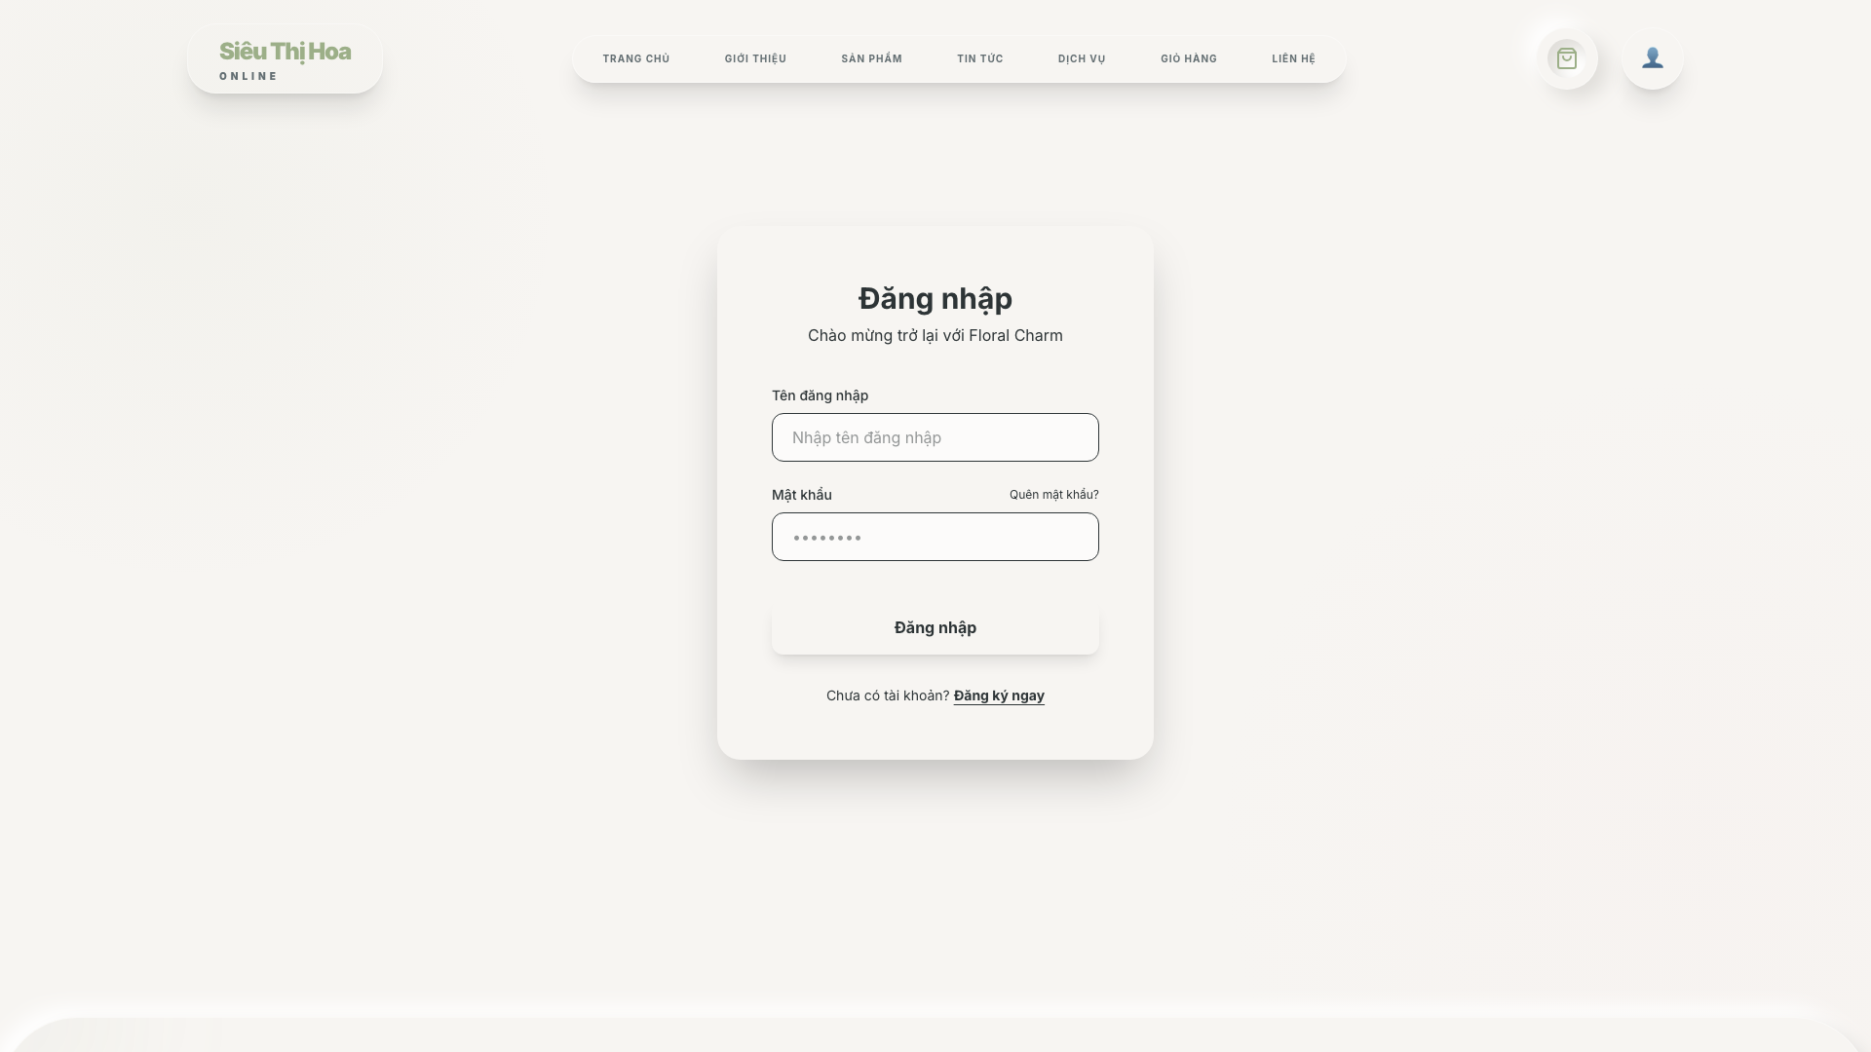
- Trang đăng nhập khách hàng
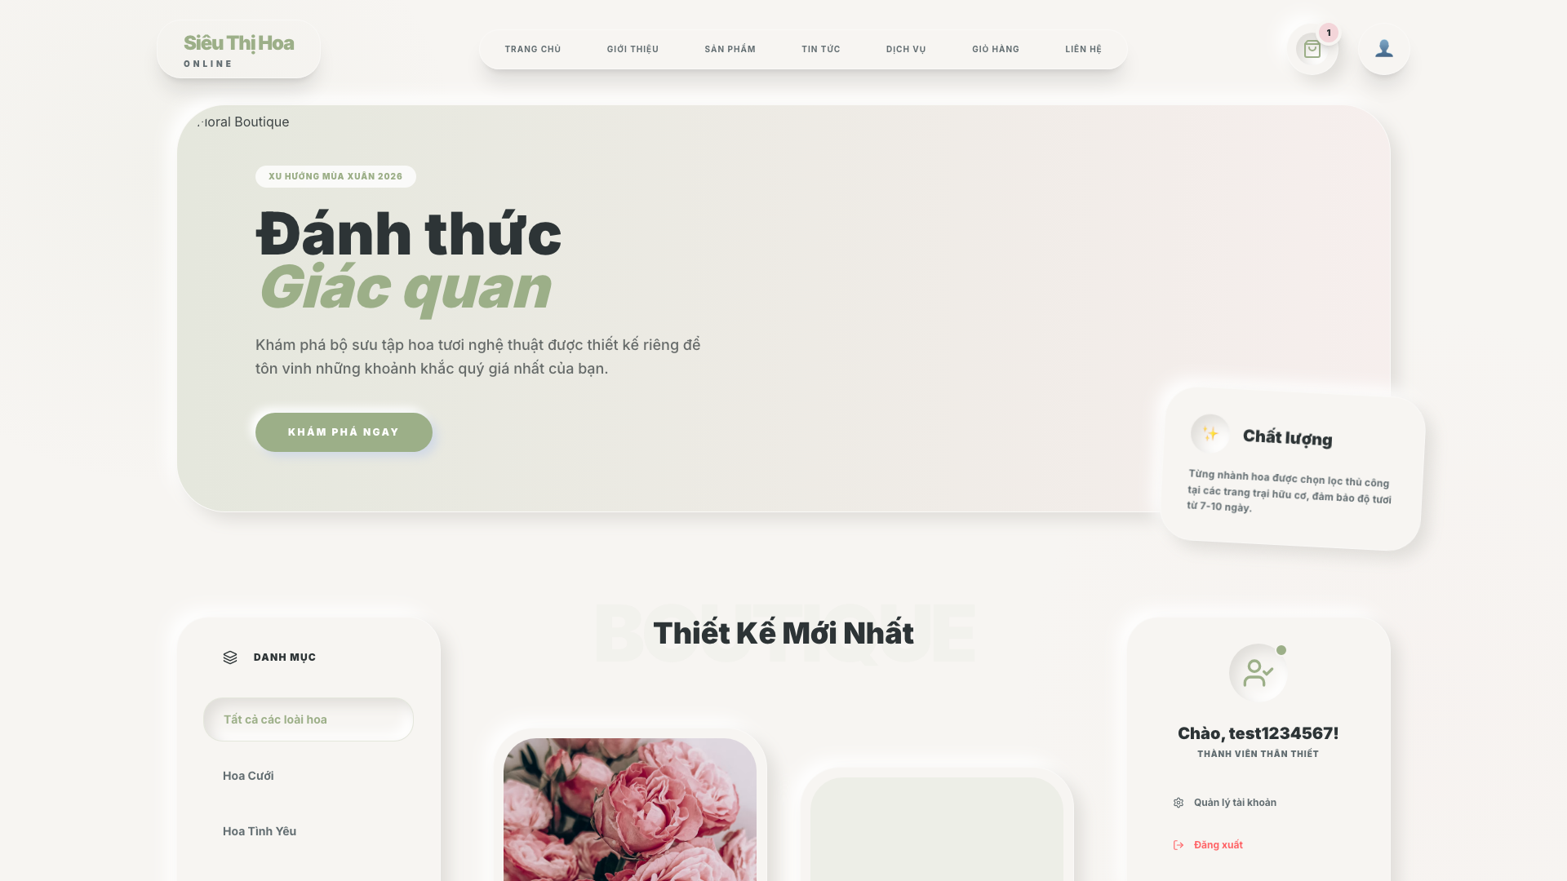
- Trang chủ sau khi đăng nhập với vai trò Thành viên
- Sơ đồ hoạt động:
Không có
- Sơ đồ tuần tự:
Không có
- Mã giả:
Không có
  - Thành viên
    - Thanh toán và đặt hàng (/thanh-toan)
- Tác nhân: Thành viên
- Mục đích: Thành viên đặt hàng các sản phẩm có trong giỏ hàng.
- Điều kiện tiên quyết:
- Thành viên đã đăng nhập (xem chức năng [Đăng nhập khách hàng]).
- Giỏ hàng có sản phẩm (xem chức năng [Quản lý giỏ hàng]).
- Luồng xử lý:
- Bước 1: Thành viên chọn 'Thanh toán' từ trang giỏ hàng. [Sự kiện: Bấm thao tác]
- Bước 2: Hệ thống kiểm tra cookie chứa mã xác thực. Thành viên nhập địa chỉ giao hàng và ngày giao hàng mong muốn. [Sự kiện: Rời ô nhập]
- Bước 3: Thành viên bấm 'Xác nhận đặt hàng'. [Sự kiện: Bấm gửi biểu mẫu] → Hệ thống gọi hàm xử lý phía máy chủ processCheckout(formData, cart).
- Bước 4: Hệ thống lưu đơn hàng: INSERT INTO don_dat_hang RETURNING ma_dh.
- Bước 5: Hệ thống lần lượt lưu từng sản phẩm trong giỏ: INSERT INTO ct_don_dat_hang.
- Bước 6: Hệ thống xóa giỏ hàng trong trình duyệt → trả về ma_dh → hiển thị thông báo đặt hàng thành công.
- Thông tin các trường dữ liệu trên màn hình, cụ thể như sau:
Tên trường | Nhãn & gợi ý nhập | Sự kiện kích hoạt | Quy tắc kiểm tra | Bắt buộc | Lỗi khi để trống | Lỗi khi nhập sai / trùng
diaChiGiaoHang | Địa chỉ nhận hoa *; ô nhập nhiều dòng, gợi ý: 'Nhập địa chỉ nhận...' | Rời ô nhập / Bấm gửi biểu mẫu | Tối đa 200 ký tự | Có | FC_30 | FC_31
ngayGiaoHang | Ngày giao hàng mong muốn; ô chọn ngày | Thay đổi giá trị – chọn ngày | Định dạng ngày/tháng/năm | Không | Mặc định lấy ngày hiện tại | FC_32

- Lỗi kiểm thử cố ý số 6 và số 9 (xem Phụ lục): Trang thanh toán cho phép khách vãng lai gửi đơn, và việc lưu đơn hàng không nằm trong một giao dịch cơ sở dữ liệu nên có thể sinh đơn hàng không có chi tiết khi lưu chi tiết bị lỗi.
- Chức năng liên quan: [Quản lý giỏ hàng], [Xác nhận giao đơn hàng]
- Thiết kế màn hình & mô tả dữ liệu:
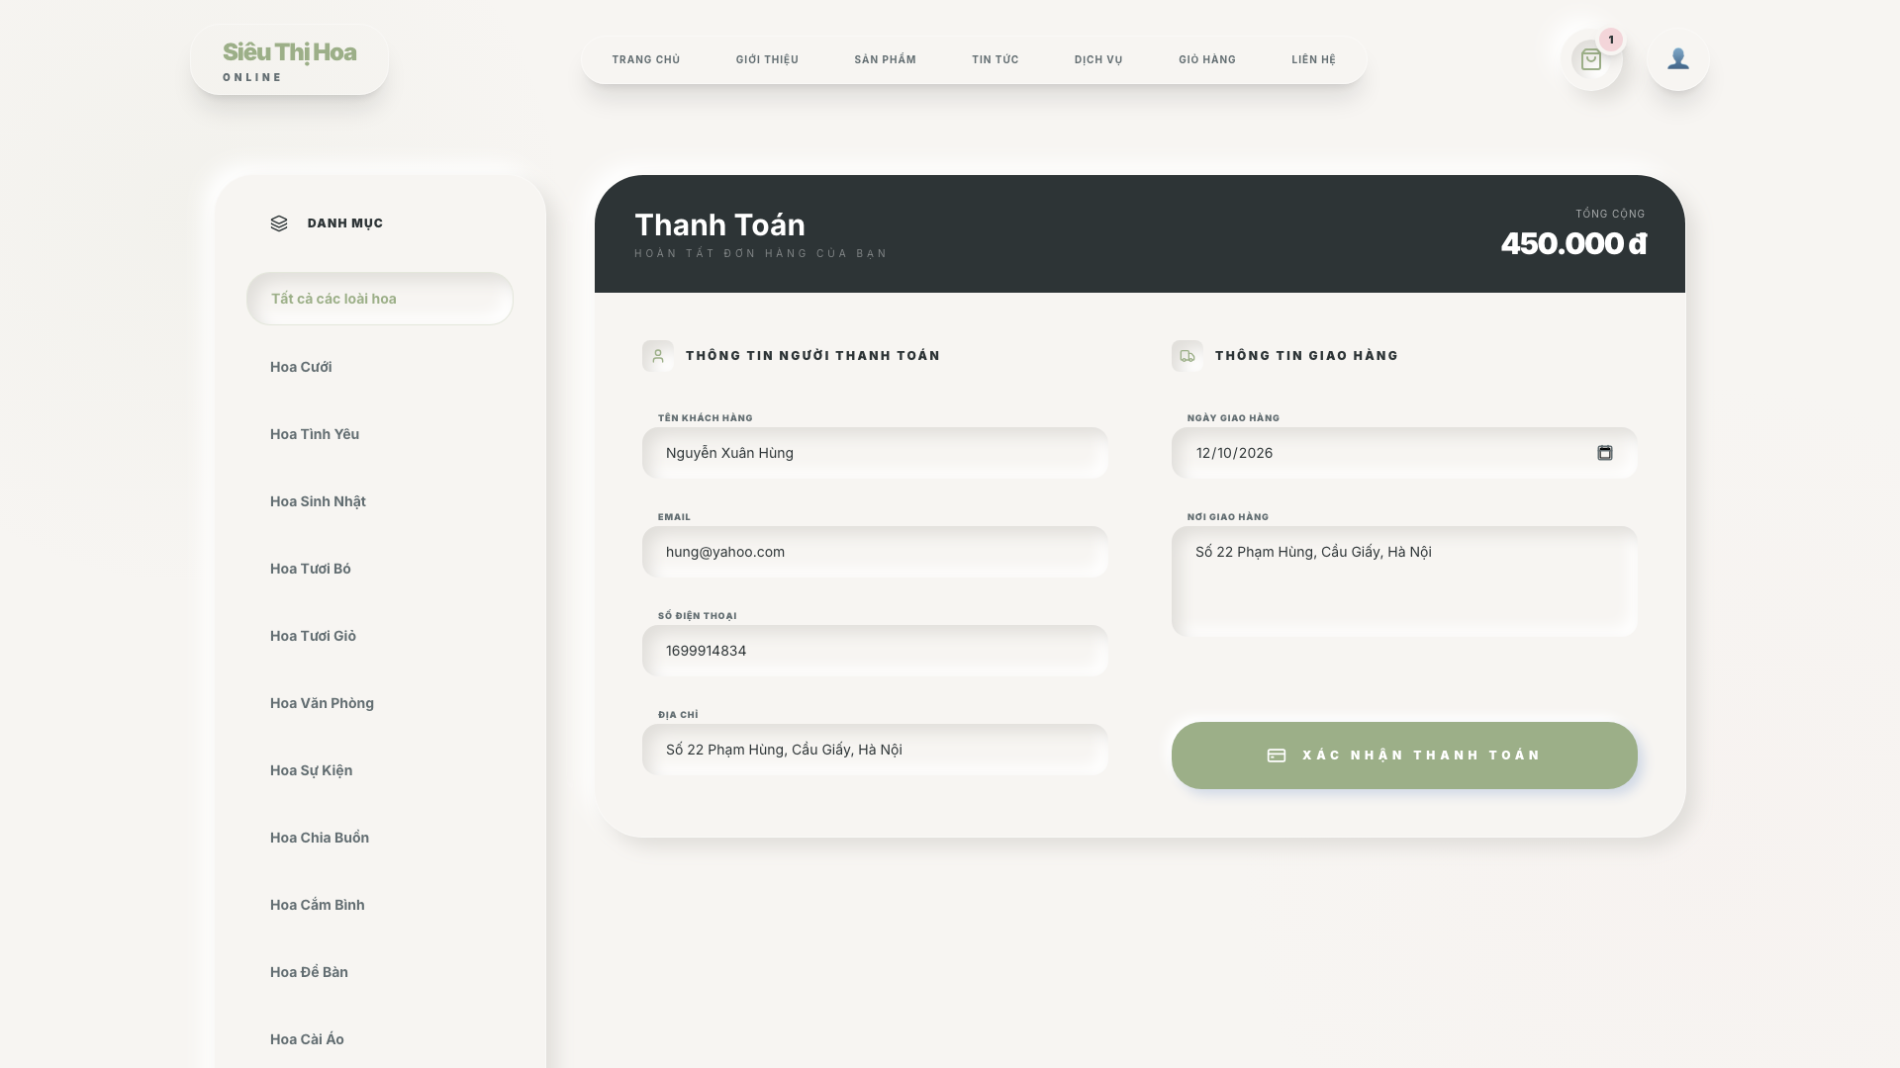
- Trang thanh toán đơn hàng
- Sơ đồ hoạt động:
Không có
- Sơ đồ tuần tự:
Không có
- Mã giả:
Không có
    - Cập nhật thông tin cá nhân (/tai-khoan)
- Tác nhân: Thành viên
- Mục đích: Thành viên xem và cập nhật thông tin cá nhân.
- Điều kiện tiên quyết:
- Thành viên đã đăng nhập (xem chức năng [Đăng nhập khách hàng]).
- Luồng xử lý:
- Bước 1: Thành viên đã đăng nhập truy cập trang /tai-khoan. [Sự kiện: Tải trang]
- Bước 2: Thành viên thay đổi họ tên, số điện thoại, email, địa chỉ hoặc mật khẩu mới. [Sự kiện: Rời ô nhập]
- Bước 3: Thành viên bấm nút 'Lưu thông tin'. [Sự kiện: Bấm thao tác] → Hệ thống gọi hàm xử lý phía máy chủ updateUser(formData).
- Bước 4: Hệ thống giải mã mã xác thực → kiểm tra dữ liệu (xem [Bảng quy tắc kiểm tra từng trường]) → cập nhật: UPDATE khach_hang WHERE ten_dn = $1.
- Bước 5: Hệ thống làm mới dữ liệu trang /thanh-vien → hiển thị thông báo cập nhật thành công.
- Lỗi kiểm thử cố ý số 5 (xem Phụ lục): Nút 'Lưu' tại /tai-khoan chỉ lưu tạm vào bộ nhớ cục bộ của trình duyệt, không gọi máy chủ để cập nhật cơ sở dữ liệu.
- Chức năng liên quan: [Đăng nhập khách hàng]
- Thiết kế màn hình & mô tả dữ liệu:
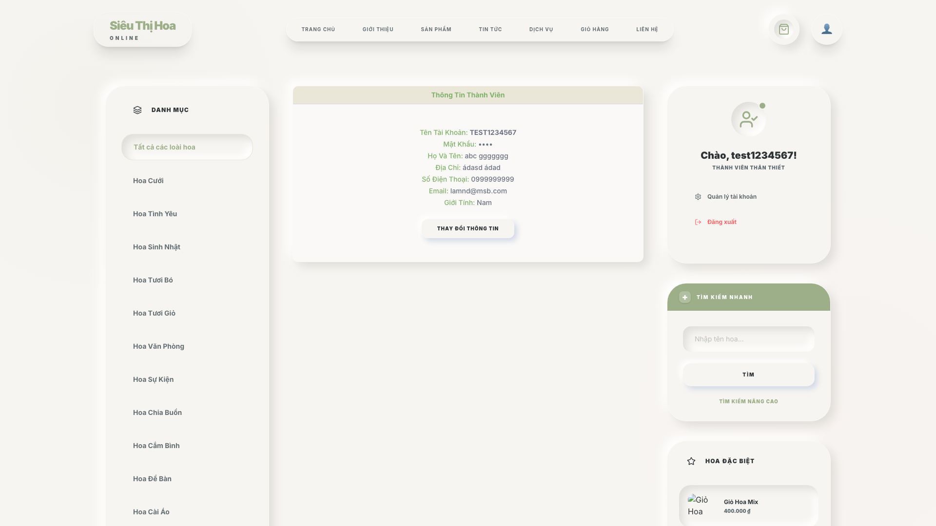
- Trang thông tin thành viên
- Sơ đồ hoạt động:
Không có
- Sơ đồ tuần tự:
Không có
- Mã giả:
Không có
  - Quản trị viên
    - Đăng nhập quản trị (/quan-tri/dang-nhap)
- Tác nhân: Quản trị viên
- Mục đích: Quản trị viên đăng nhập vào phân hệ Quản trị.
- Điều kiện tiên quyết:
- Quản trị viên có tài khoản trong bảng ADM.
- Luồng xử lý:
- Bước 1: Quản trị viên truy cập đường dẫn /quan-tri/dang-nhap.
- Bước 2: Quản trị viên nhập tên đăng nhập (ten_dn) và mật khẩu (mat_khau). [Sự kiện: Thay đổi giá trị / Rời ô nhập]
- Bước 3: Quản trị viên bấm nút 'Đăng nhập'. [Sự kiện: Bấm gửi biểu mẫu] → Hệ thống gửi yêu cầu đến /api/admin/login (phương thức POST).
- Bước 4: Hệ thống đối chiếu tài khoản trong bảng adm với mật khẩu đã mã hóa bằng Bcrypt.
- Bước 5: Hệ thống tạo mã xác thực JWT với vai trò role='admin' và lưu vào cookie admin_token (HttpOnly).
- Bước 6: Hệ thống chuyển quản trị viên vào bảng điều khiển /quan-tri/tong-quan.
- Thông tin các trường dữ liệu trên màn hình, cụ thể như sau:
Tên trường | Nhãn & gợi ý nhập | Sự kiện kích hoạt | Quy tắc kiểm tra | Bắt buộc | Lỗi khi để trống | Lỗi khi nhập sai / trùng
ten_dn | Tên đăng nhập; gợi ý: 'Nhập tên đăng nhập' | Bấm gửi biểu mẫu | Tên đăng nhập đã tạo | Có | FC_14 | FC_15
mat_khau | Mật khẩu; Ô mật khẩu, ký tự nhập vào hiển thị dạng •••••••• | Bấm gửi biểu mẫu | Mật khẩu tương ứng với tài khoản | Có | FC_14 | FC_15

- Nếu kiểm tra không hợp lệ, hệ thống hiển thị thông báo tương ứng, cụ thể như sau:
Trường hợp | Mô tả | Mã thông báo
Để trống thông tin | Hệ thống trả về lỗi 400 [Sự kiện: Bấm gửi biểu mẫu] | FC_14
Sai tên đăng nhập hoặc mật khẩu | Hệ thống trả về lỗi 401 [Sự kiện: Bấm gửi biểu mẫu] | FC_15

- Lỗi kiểm thử cố ý số 8 (xem Phụ lục): Đăng nhập chấp nhận mật khẩu chưa mã hóa, hoặc tài khoản cài cứng admin / abc@123.
- Chức năng liên quan: [Xem thống kê tổng quan]
- Thiết kế màn hình & mô tả dữ liệu:
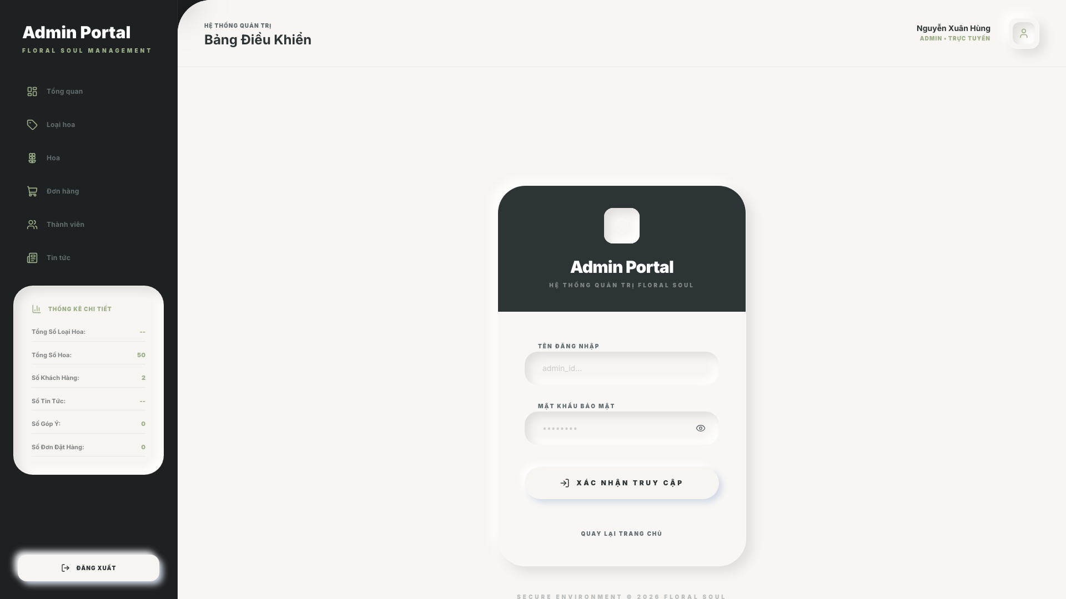
- Trang đăng nhập quản trị
- Sơ đồ hoạt động:
Không có
- Sơ đồ tuần tự:
Không có
- Mã giả:
Không có
    - Xem thống kê tổng quan (/quan-tri/tong-quan)
- Tác nhân: Quản trị viên
- Mục đích: Quản trị viên xem các chỉ số thống kê tổng quan của hệ thống.
- Điều kiện tiên quyết:
- Quản trị viên đã đăng nhập (xem chức năng [Đăng nhập quản trị]).
- Luồng xử lý:
- Bước 1: Quản trị viên truy cập /quan-tri/tong-quan. [Sự kiện: Tải trang]
- Bước 2: Hệ thống kiểm tra cookie admin_token còn hợp lệ.
- Bước 3: Giao diện gọi /api/admin/stats (phương thức GET).
- Bước 4: Hệ thống tính tổng doanh thu, tổng số đơn hàng, tổng số hoa và tổng số khách hàng.
- Bước 5: Hệ thống trả dữ liệu về giao diện → hiển thị 4 thẻ chỉ số, danh sách 5 đơn hàng mới nhất và 2 khách hàng mới.
- Ngoại lệ: Cookie hết hạn hoặc không có admin_token → Hệ thống tự động chuyển về /quan-tri/dang-nhap.
- Chức năng liên quan: [Đăng nhập quản trị]
- Thiết kế màn hình & mô tả dữ liệu:
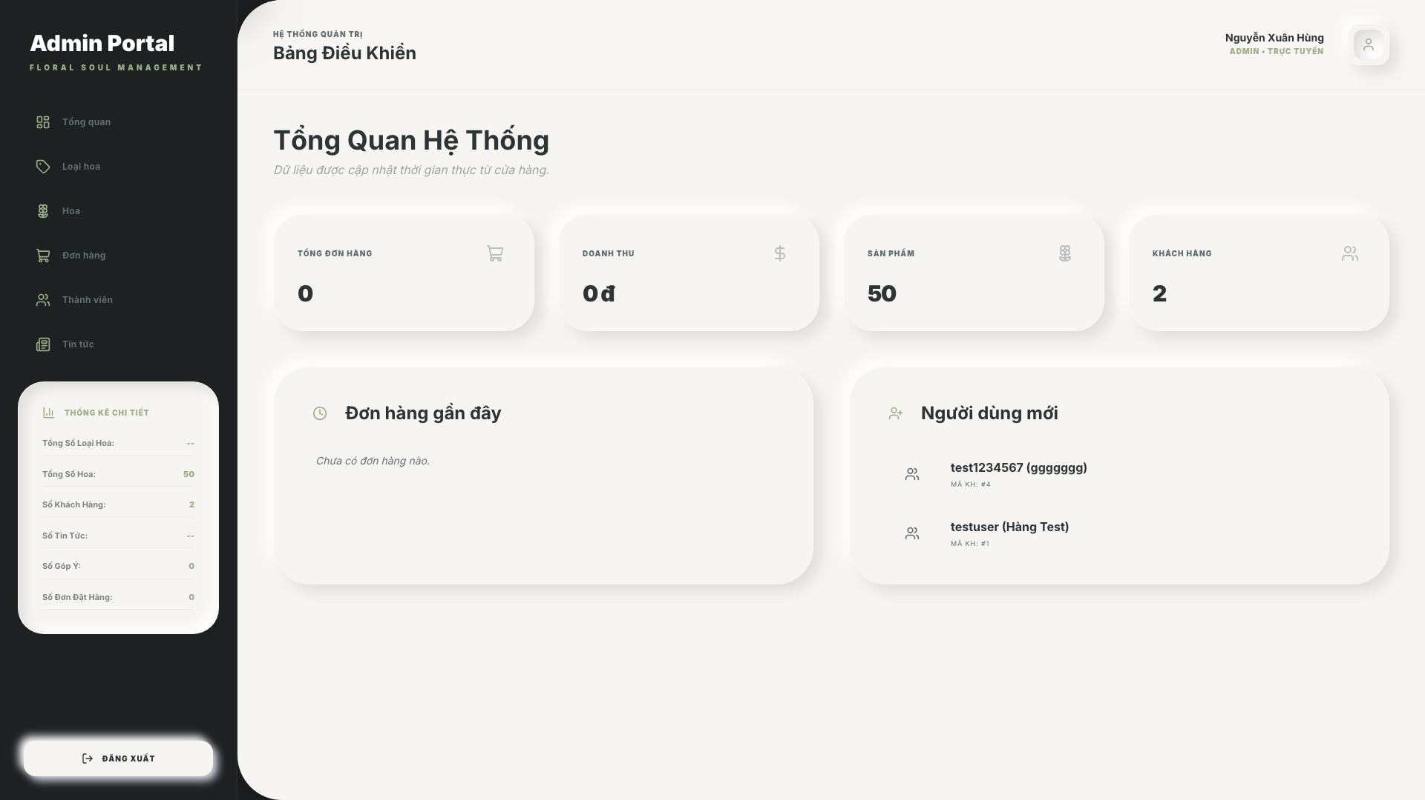
- Bảng điều khiển tổng quan
- Sơ đồ hoạt động:
Không có
- Sơ đồ tuần tự:
Không có
- Mã giả:
Không có
    - Quản lý loại hoa (/quan-tri/loai-hoa)
      - Thêm loại hoa mới
- Tác nhân: Quản trị viên
- Mục đích: Quản trị viên thêm mới một loại hoa.
- Điều kiện tiên quyết:
- Quản trị viên đã đăng nhập (xem chức năng [Đăng nhập quản trị]).
- Luồng xử lý:
- Bước 1: Quản trị viên chọn mục 'Quản lý loại hoa' ở thanh chức năng bên trái. [Sự kiện: Bấm thao tác]
- Bước 2: Quản trị viên bấm nút 'Thêm loại hoa mới'. [Sự kiện: Bấm thao tác]
- Bước 3: Quản trị viên nhập tên loại hoa (ten_loai). [Sự kiện: Thay đổi giá trị / Rời ô nhập]
- Bước 4: Quản trị viên bấm nút 'Lưu'. [Sự kiện: Bấm gửi biểu mẫu] → Hệ thống gọi hàm xử lý phía máy chủ addCategory(formData).
- Bước 5: Hệ thống kiểm tra tên không rỗng → lưu: INSERT INTO loai_hoa (ten_loai).
- Bước 6: Hệ thống làm mới bộ nhớ đệm của trang → hiển thị thông báo thành công và cập nhật danh sách.
- Thông tin các trường dữ liệu trên màn hình, cụ thể như sau:
Tên trường | Nhãn & gợi ý nhập | Sự kiện kích hoạt | Quy tắc kiểm tra | Bắt buộc | Lỗi khi để trống | Lỗi khi nhập sai / trùng
ten_loai | Tên loại hoa mới *; gợi ý: 'Nhập tên loại hoa...' | Bấm gửi biểu mẫu | Tối đa 100 ký tự, không được trùng | Có | FC_27 | FC_28

- Nếu kiểm tra không hợp lệ, hệ thống hiển thị thông báo tương ứng, cụ thể như sau:
Trường hợp | Mô tả | Mã thông báo
Tên loại hoa để trống | [Sự kiện: Bấm gửi biểu mẫu] | FC_27
Tên loại hoa bị trùng | [Sự kiện: Bấm gửi biểu mẫu] | FC_28

- Lỗi kiểm thử cố ý số 7 (xem Phụ lục): Hàm xử lý phía máy chủ không kiểm tra vai trò Quản trị viên, khách vãng lai vẫn gọi trực tiếp được.
- Chức năng liên quan: [Sửa loại hoa], [Xóa loại hoa]
- Thiết kế màn hình & mô tả dữ liệu:
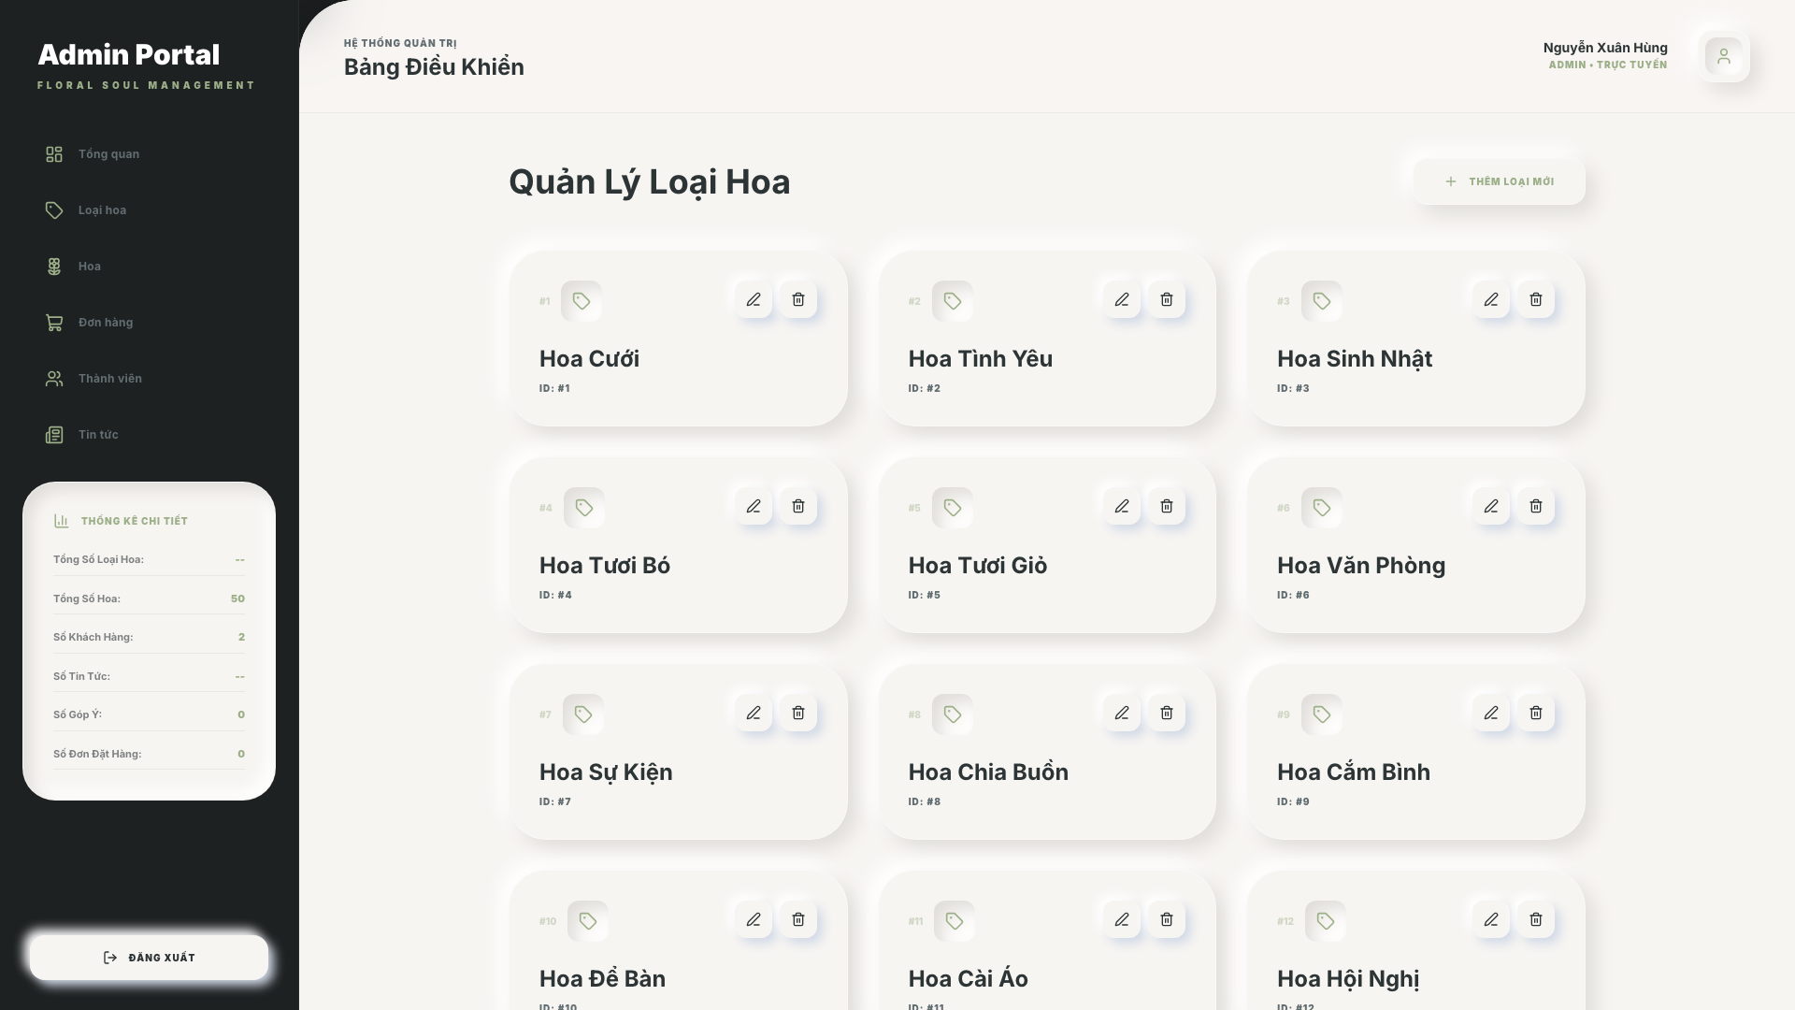
- Trang quản lý loại hoa
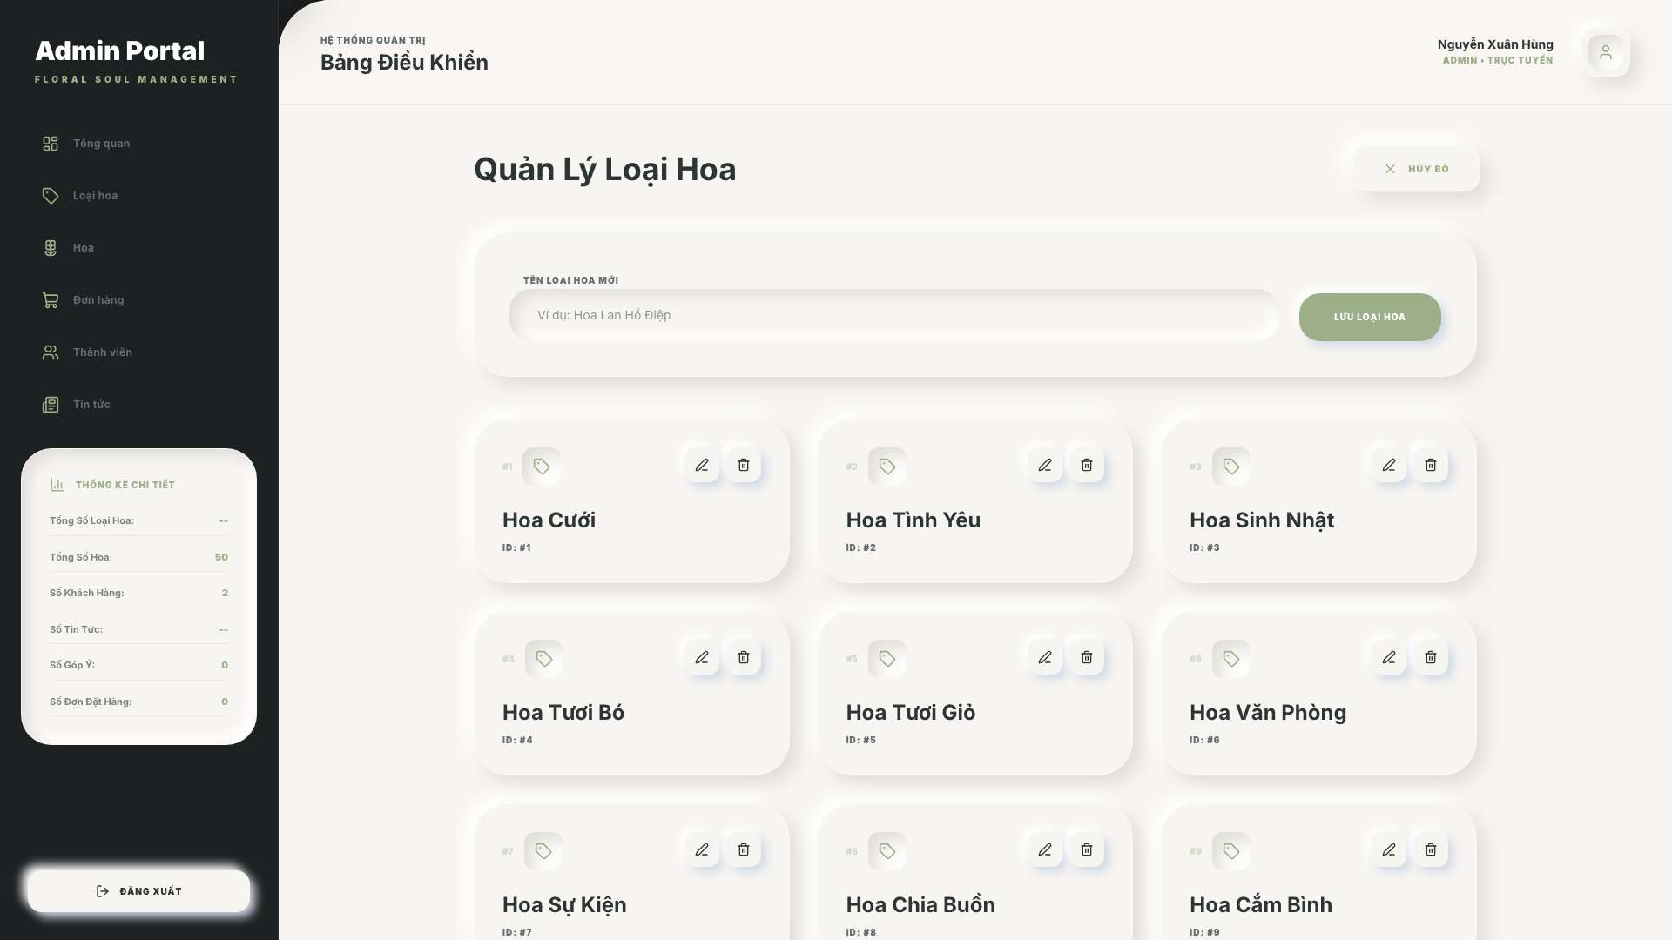
- Biểu mẫu thêm loại hoa mới
- Sơ đồ hoạt động:
Không có
- Sơ đồ tuần tự:
Không có
- Mã giả:
Không có
      - Sửa loại hoa
- Tác nhân: Quản trị viên
- Mục đích: Quản trị viên cập nhật tên loại hoa.
- Điều kiện tiên quyết:
- Quản trị viên đang ở trang [Quản lý loại hoa].
- Luồng xử lý:
- Bước 1: Quản trị viên bấm biểu tượng sửa tại loại hoa cần chỉnh sửa. [Sự kiện: Bấm thao tác]
- Bước 2: Quản trị viên nhập tên loại hoa mới. [Sự kiện: Thay đổi giá trị]
- Bước 3: Quản trị viên bấm nút 'Cập nhật'. [Sự kiện: Bấm gửi biểu mẫu] → Hệ thống gọi hàm xử lý phía máy chủ updateCategory(ma_loai, formData).
- Bước 4: Hệ thống cập nhật: UPDATE loai_hoa SET ten_loai = $1 WHERE ma_loai = $2.
- Bước 5: Hệ thống hiển thị thông báo cập nhật thành công và tự động làm mới danh sách.
- Nếu kiểm tra không hợp lệ, hệ thống hiển thị thông báo tương ứng, cụ thể như sau:
Trường hợp | Mô tả | Mã thông báo
Tên loại hoa mới để trống | Hệ thống hiển thị thông báo lỗi và giữ nguyên tên cũ [Sự kiện: Bấm gửi biểu mẫu] | FC_27

- Chức năng liên quan: [Thêm loại hoa mới], [Xóa loại hoa]
- Thiết kế màn hình & mô tả dữ liệu:
- Danh sách loại hoa, mỗi loại có biểu tượng sửa và xóa
- Sơ đồ hoạt động:
Không có
- Sơ đồ tuần tự:
Không có
- Mã giả:
Không có
      - Xóa loại hoa
- Tác nhân: Quản trị viên
- Mục đích: Quản trị viên xóa một loại hoa.
- Điều kiện tiên quyết:
- Quản trị viên đang ở trang [Quản lý loại hoa].
- Luồng xử lý:
- Bước 1: Quản trị viên bấm nút 'Xóa' tại loại hoa tương ứng. [Sự kiện: Bấm thao tác]
- Bước 2: Hệ thống hiển thị hộp thoại xác nhận xóa.
- Bước 3: Quản trị viên bấm 'Xác nhận xóa'. [Sự kiện: Bấm thao tác] → Hệ thống gọi hàm xử lý phía máy chủ deleteCategory(ma_loai).
- Bước 4: Hệ thống kiểm tra ràng buộc khóa ngoại: SELECT count(*) FROM hoa WHERE ma_loai = $1.
- Bước 5: Nếu count = 0 → DELETE FROM loai_hoa → xóa loại hoa thành công.
- Nếu kiểm tra không hợp lệ, hệ thống hiển thị thông báo tương ứng, cụ thể như sau:
Trường hợp | Mô tả | Mã thông báo
Quy tắc BR-04: count > 0 | Loại hoa đang có sản phẩm [Sự kiện: Bấm thao tác] | FC_29

- Chức năng liên quan: [Thêm loại hoa mới], [Sửa loại hoa]
- Thiết kế màn hình & mô tả dữ liệu:
Không có
- Sơ đồ hoạt động:
Không có
- Sơ đồ tuần tự:
Không có
- Mã giả:
Không có
    - Quản lý sản phẩm hoa (/quan-tri/hoa)
      - Thêm sản phẩm hoa mới
- Tác nhân: Quản trị viên
- Mục đích: Quản trị viên thêm mới một sản phẩm hoa.
- Điều kiện tiên quyết:
- Quản trị viên đã đăng nhập (xem chức năng [Đăng nhập quản trị]).
- Luồng xử lý:
- Bước 1: Quản trị viên chọn 'Quản lý sản phẩm hoa' rồi bấm 'Thêm hoa mới'. [Sự kiện: Bấm thao tác]
- Bước 2: Quản trị viên nhập tên hoa, chọn loại hoa, nhập giá bán, mô tả, đường dẫn ảnh và trạng thái. [Sự kiện: Rời ô nhập]
- Bước 3: Quản trị viên bấm 'Lưu sản phẩm'. [Sự kiện: Bấm gửi biểu mẫu] → Hệ thống gọi hàm xử lý phía máy chủ addProduct(formData).
- Bước 4: Hệ thống kiểm tra: tên từ 5 đến 20 ký tự, giá từ 5.000đ đến 7.000.000đ, mô tả không quá 250 ký tự.
- Bước 5: Hệ thống lưu: INSERT INTO hoa → làm mới dữ liệu trang → hiển thị thông báo thành công.
- Thông tin các trường dữ liệu trên màn hình, cụ thể như sau:
Tên trường | Nhãn & gợi ý nhập | Sự kiện kích hoạt | Quy tắc kiểm tra | Bắt buộc | Lỗi khi để trống | Lỗi khi nhập sai / trùng
ten_hoa | Tên sản phẩm hoa *; gợi ý: 'Nhập tên hoa...' | Rời ô nhập / Bấm gửi biểu mẫu | Độ dài từ 5 đến 20 ký tự | Có | FC_16 | FC_17
ma_loai | Danh mục loại hoa *; danh sách chọn | Thay đổi giá trị – chọn loại hoa | Mã loại hoa (số nguyên) hợp lệ | Có | FC_18 | FC_19
gia | Giá bán sản phẩm (VNĐ) *; gợi ý: '150000' | Rời ô nhập / Thay đổi giá trị – định dạng tiền | Số từ 5.000đ đến 7.000.000đ | Có | FC_20 | FC_21
trang_thai | Trạng thái hiển thị *; nút chọn 'Hiện' (1) / 'Ẩn' (0) | Bấm thao tác | Số nguyên 1 hoặc 0 | Có | Mặc định chọn 1 (Hiển thị) | FC_22
mo_ta | Mô tả sản phẩm *; ô nhập nhiều dòng, gợi ý: 'Nhập mô tả...' | Thay đổi giá trị – đếm ký tự / Rời ô nhập | Tối đa 250 ký tự | Có | FC_23 | FC_24

- Nếu kiểm tra không hợp lệ, hệ thống hiển thị thông báo tương ứng, cụ thể như sau:
Trường hợp | Mô tả | Mã thông báo
Tên hoa dưới 5 hoặc trên 20 ký tự | [Sự kiện: Rời ô nhập / Bấm gửi biểu mẫu] | FC_17
Giá dưới 5.000đ hoặc trên 7.000.000đ | [Sự kiện: Rời ô nhập / Bấm gửi biểu mẫu] | FC_21
Mô tả trên 250 ký tự | [Sự kiện: Rời ô nhập / Bấm gửi biểu mẫu] | FC_25

- Chức năng liên quan: [Sửa sản phẩm hoa], [Xóa sản phẩm hoa]
- Thiết kế màn hình & mô tả dữ liệu:
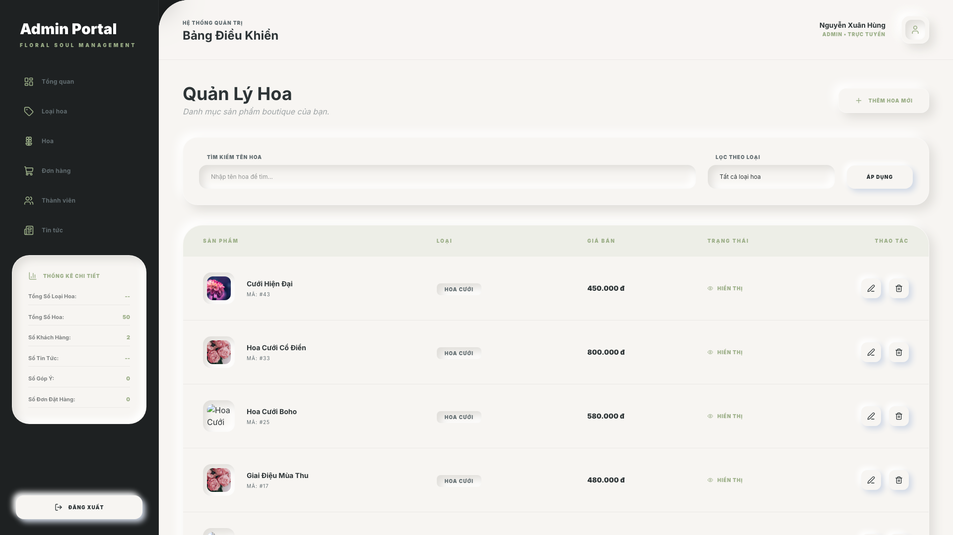
- Trang quản lý sản phẩm hoa
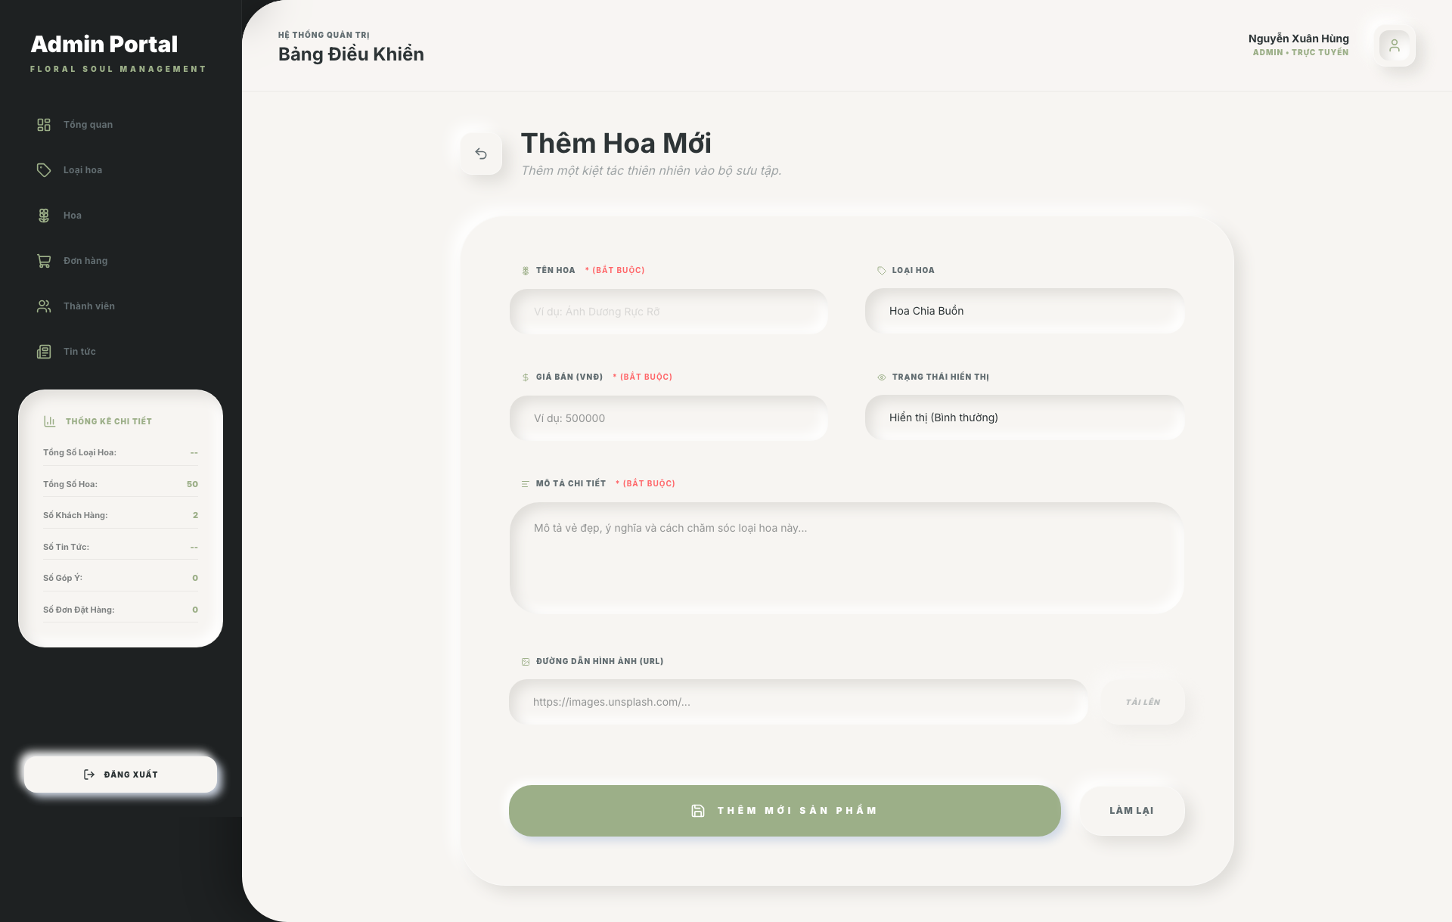
- Trang thêm sản phẩm hoa mới
- Sơ đồ hoạt động:
Không có
- Sơ đồ tuần tự:
Không có
- Mã giả:
Không có
      - Sửa sản phẩm hoa
- Tác nhân: Quản trị viên
- Mục đích: Quản trị viên cập nhật thông tin sản phẩm hoa.
- Điều kiện tiên quyết:
- Quản trị viên đang ở trang [Quản lý sản phẩm hoa].
- Luồng xử lý:
- Bước 1: Quản trị viên bấm biểu tượng sửa tại sản phẩm hoa cần thay đổi. [Sự kiện: Bấm thao tác]
- Bước 2: Quản trị viên thay đổi thông tin trên hộp thoại biểu mẫu. [Sự kiện: Rời ô nhập]
- Bước 3: Quản trị viên bấm 'Lưu thay đổi'. [Sự kiện: Bấm gửi biểu mẫu] → Hệ thống gọi hàm xử lý phía máy chủ updateProduct(ma_hoa, formData).
- Bước 4: Hệ thống kiểm tra dữ liệu → cập nhật: UPDATE hoa SET ten_hoa=..., gia=... WHERE ma_hoa=...
- Bước 5: Hệ thống làm mới trang chi tiết và trang danh sách → hiển thị thông báo cập nhật thành công.
- Ngoại lệ: Dữ liệu vi phạm bất kỳ quy tắc kiểm tra nào (xem chức năng [Thêm sản phẩm hoa mới]) → Hệ thống từ chối lưu và hiển thị thông báo lỗi tương ứng.
- Chức năng liên quan: [Thêm sản phẩm hoa mới], [Xóa sản phẩm hoa]
- Thiết kế màn hình & mô tả dữ liệu:
Không có
- Sơ đồ hoạt động:
Không có
- Sơ đồ tuần tự:
Không có
- Mã giả:
Không có
      - Xóa sản phẩm hoa
- Tác nhân: Quản trị viên
- Mục đích: Quản trị viên xóa một sản phẩm hoa.
- Điều kiện tiên quyết:
- Quản trị viên đang ở trang [Quản lý sản phẩm hoa].
- Luồng xử lý:
- Bước 1: Quản trị viên chọn sản phẩm hoa rồi bấm nút 'Xóa'. [Sự kiện: Bấm thao tác]
- Bước 2: Hệ thống hiển thị hộp thoại nhắc trước khi xóa.
- Bước 3: Quản trị viên bấm 'Đồng ý xóa'. [Sự kiện: Bấm thao tác] → Hệ thống gọi hàm xử lý phía máy chủ deleteProduct(ma_hoa).
- Bước 4: Hệ thống xóa dữ liệu liên quan trước: DELETE FROM ct_don_dat_hang WHERE ma_hoa = $1.
- Bước 5: Hệ thống xóa sản phẩm: DELETE FROM hoa WHERE ma_hoa = $1 → làm mới danh sách.
- Nếu kiểm tra không hợp lệ, hệ thống hiển thị thông báo tương ứng, cụ thể như sau:
Trường hợp | Mô tả | Mã thông báo
Lỗi cơ sở dữ liệu | Không xóa được sản phẩm | FC_26

- Chức năng liên quan: [Thêm sản phẩm hoa mới], [Sửa sản phẩm hoa]
- Thiết kế màn hình & mô tả dữ liệu:
Không có
- Sơ đồ hoạt động:
Không có
- Sơ đồ tuần tự:
Không có
- Mã giả:
Không có
    - Quản lý đơn đặt hàng (/quan-tri/don-hang)
      - Xác nhận giao đơn hàng
- Tác nhân: Quản trị viên
- Mục đích: Quản trị viên xác nhận đơn hàng đã được giao.
- Điều kiện tiên quyết:
- Quản trị viên đã đăng nhập (xem chức năng [Đăng nhập quản trị]).
- Luồng xử lý:
- Bước 1: Quản trị viên chọn mục 'Quản lý đơn đặt hàng' ở thanh chức năng bên trái. [Sự kiện: Bấm thao tác]
- Bước 2: Đơn hàng chưa giao (hien_trang = 0) hiển thị nhãn 'Chưa giao' màu cam và nút 'Xác nhận đã giao'.
- Bước 3: Quản trị viên bấm nút 'Xác nhận đã giao'. [Sự kiện: Bấm thao tác] → Hệ thống gọi hàm xử lý phía máy chủ updateOrderStatus(ma_dh, 1).
- Bước 4: Hệ thống cập nhật: UPDATE don_dat_hang SET hien_trang = 1, ngay_gh = NOW() WHERE ma_dh = $1.
- Bước 5: Giao diện chuyển nhãn sang 'Đã giao hàng' màu xanh và ẩn nút xác nhận.
- Ngoại lệ: Đơn hàng đã giao (hien_trang = 1) → Không hiển thị nút xác nhận.
- Chức năng liên quan: [Xóa đơn hàng], [Thanh toán và đặt hàng]
- Thiết kế màn hình & mô tả dữ liệu:
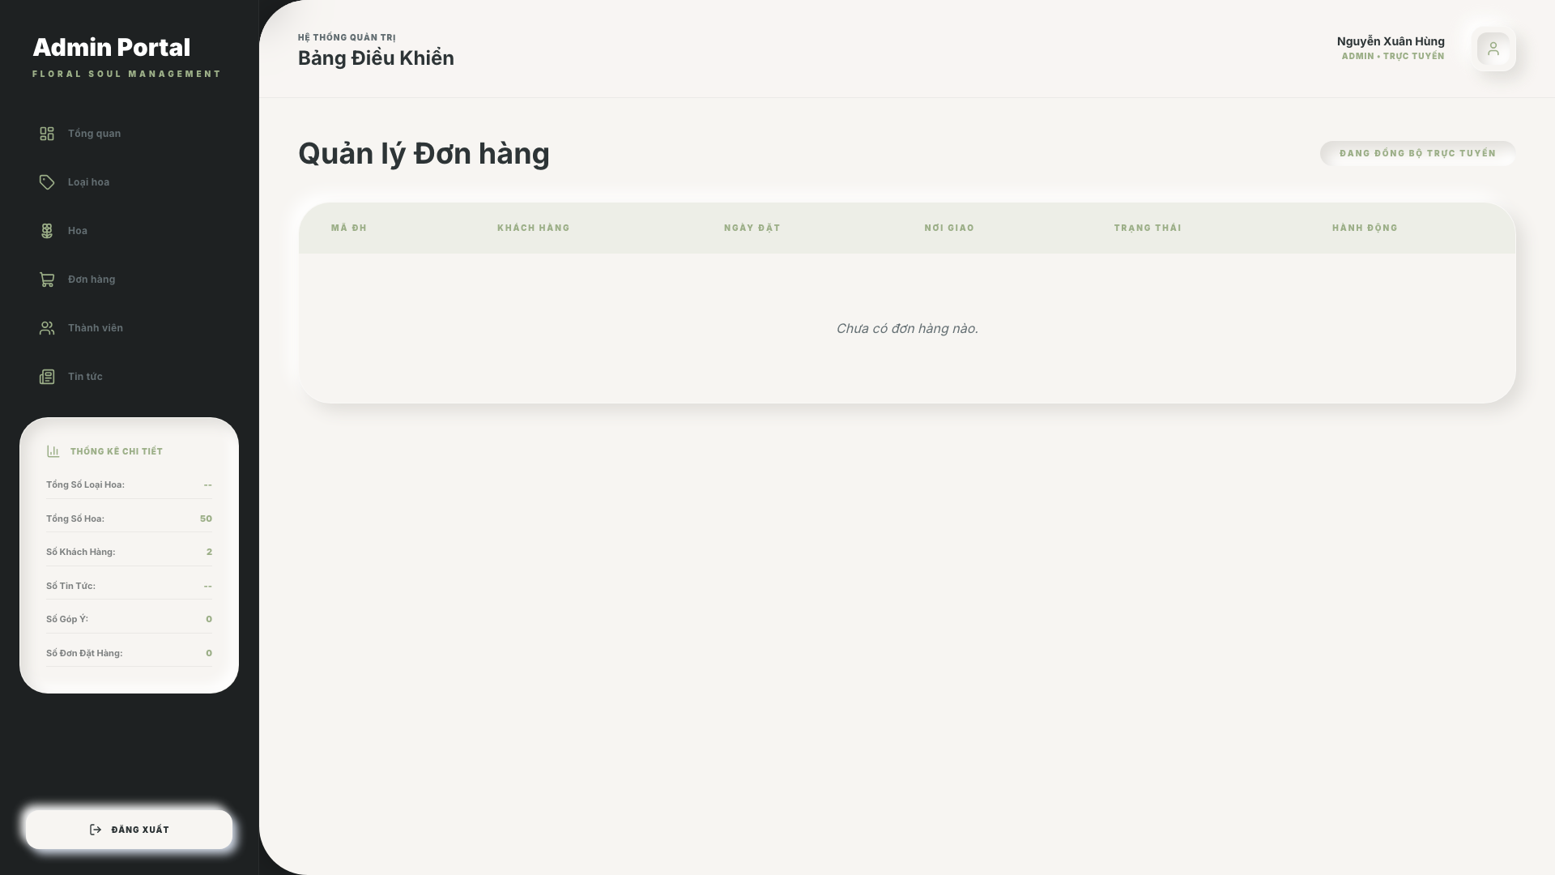
- Trang quản lý đơn đặt hàng
- Sơ đồ hoạt động:
Không có
- Sơ đồ tuần tự:
Không có
- Mã giả:
Không có
      - Xóa đơn hàng
- Tác nhân: Quản trị viên
- Mục đích: Quản trị viên xóa đơn hàng đã giao.
- Điều kiện tiên quyết:
- Quản trị viên đang ở trang [Quản lý đơn đặt hàng].
- Luồng xử lý:
- Bước 1: Quản trị viên chọn đơn hàng trong danh sách rồi bấm nút 'Xóa'. [Sự kiện: Bấm thao tác]
- Bước 2: Hệ thống kiểm tra trạng thái đơn hàng (hien_trang).
- Bước 3: Nếu hien_trang = 1 (đã giao) → Hệ thống gọi hàm xử lý phía máy chủ deleteOrder(ma_dh).
- Bước 4: Hệ thống xóa chi tiết đơn (DELETE ct_don_dat_hang) rồi xóa đơn (DELETE don_dat_hang) → xóa thành công.
- Nếu kiểm tra không hợp lệ, hệ thống hiển thị thông báo tương ứng, cụ thể như sau:
Trường hợp | Mô tả | Mã thông báo
Quy tắc BR-03: hien_trang = 0 | Đơn hàng chưa giao, hệ thống chặn xóa [Sự kiện: Bấm thao tác] | FC_33

- Chức năng liên quan: [Xác nhận giao đơn hàng]
- Thiết kế màn hình & mô tả dữ liệu:
Không có
- Sơ đồ hoạt động:
Không có
- Sơ đồ tuần tự:
Không có
- Mã giả:
Không có
    - Quản lý thành viên (/quan-tri/thanh-vien)
      - Xóa thành viên khách hàng
- Tác nhân: Quản trị viên
- Mục đích: Quản trị viên xóa tài khoản thành viên khách hàng.
- Điều kiện tiên quyết:
- Quản trị viên đã đăng nhập (xem chức năng [Đăng nhập quản trị]).
- Luồng xử lý:
- Bước 1: Quản trị viên chọn mục 'Quản lý thành viên' ở thanh chức năng bên trái. [Sự kiện: Bấm thao tác]
- Bước 2: Quản trị viên bấm nút 'Xóa' tại dòng khách hàng tương ứng. [Sự kiện: Bấm thao tác]
- Bước 3: Hệ thống gọi hàm xử lý phía máy chủ deleteMember(ma_kh).
- Bước 4: Hệ thống kiểm tra lịch sử đặt hàng: SELECT count(*) FROM don_dat_hang WHERE ma_kh = $1.
- Bước 5: Nếu count = 0 → DELETE FROM khach_hang WHERE ma_kh = $1 → xóa thành công.
- Nếu kiểm tra không hợp lệ, hệ thống hiển thị thông báo tương ứng, cụ thể như sau:
Trường hợp | Mô tả | Mã thông báo
Quy tắc BR-04: count > 0 | Thành viên đã có lịch sử đặt hàng [Sự kiện: Bấm thao tác] | FC_34

- Chức năng liên quan: Không có
- Thiết kế màn hình & mô tả dữ liệu:
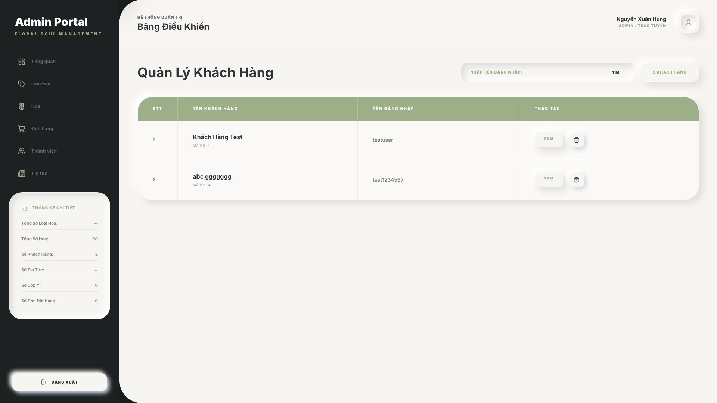
- Trang quản lý thành viên
- Sơ đồ hoạt động:
Không có
- Sơ đồ tuần tự:
Không có
- Mã giả:
Không có
    - Quản lý tin tức khuyến mãi (/quan-tri/tin-tuc)
      - Đăng tin tức
- Tác nhân: Quản trị viên
- Mục đích: Quản trị viên đăng bài viết tin tức khuyến mãi.
- Điều kiện tiên quyết:
- Quản trị viên đã đăng nhập (xem chức năng [Đăng nhập quản trị]).
- Luồng xử lý:
- Bước 1: Quản trị viên nhập tiêu đề, đường dẫn ảnh đại diện và nội dung bài viết. [Sự kiện: Rời ô nhập]
- Bước 2: Quản trị viên bấm 'Đăng tin tức'. [Sự kiện: Bấm gửi biểu mẫu] → Hệ thống gọi hàm xử lý phía máy chủ addNews(formData).
- Bước 3: Hệ thống kiểm tra dữ liệu không rỗng → lưu: INSERT INTO tin_tuc (tieu_de, hinh_anh, noi_dung, ngay_dang).
- Bước 4: Hệ thống làm mới trang tin tức phía khách hàng → hiển thị thông báo đăng thành công.
- Nếu kiểm tra không hợp lệ, hệ thống hiển thị thông báo tương ứng, cụ thể như sau:
Trường hợp | Mô tả | Mã thông báo
Tiêu đề hoặc nội dung để trống | [Sự kiện: Bấm gửi biểu mẫu] | FC_35

- Chức năng liên quan: [Xem trang chủ và lọc hoa]
- Thiết kế màn hình & mô tả dữ liệu:
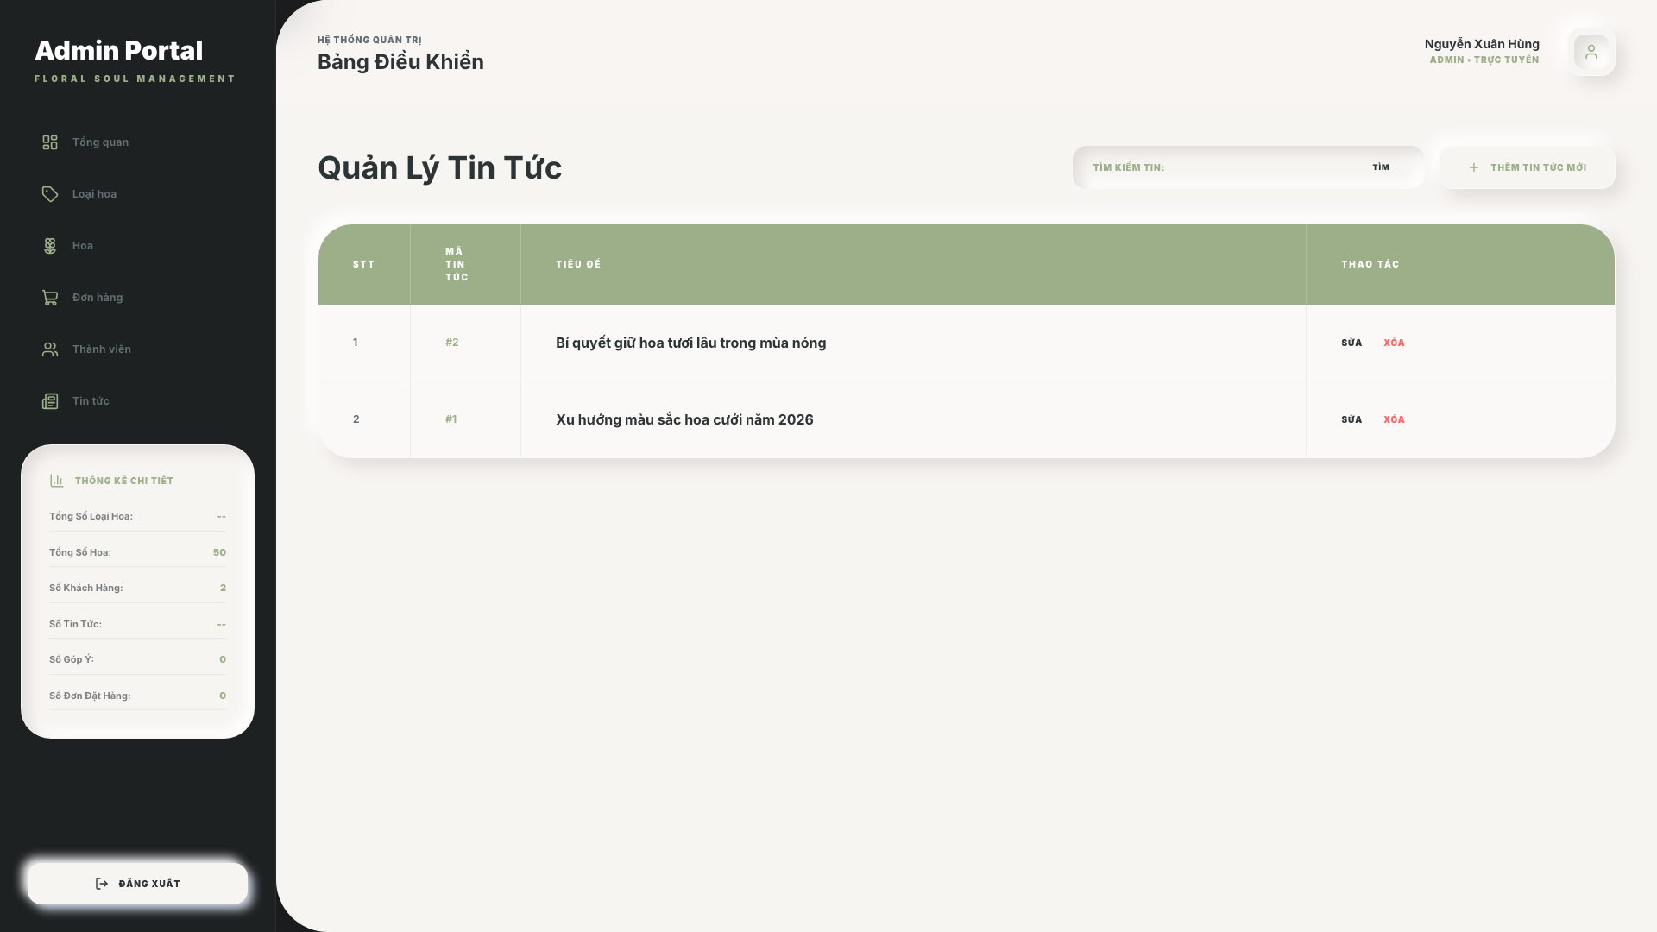
- Trang quản lý tin tức
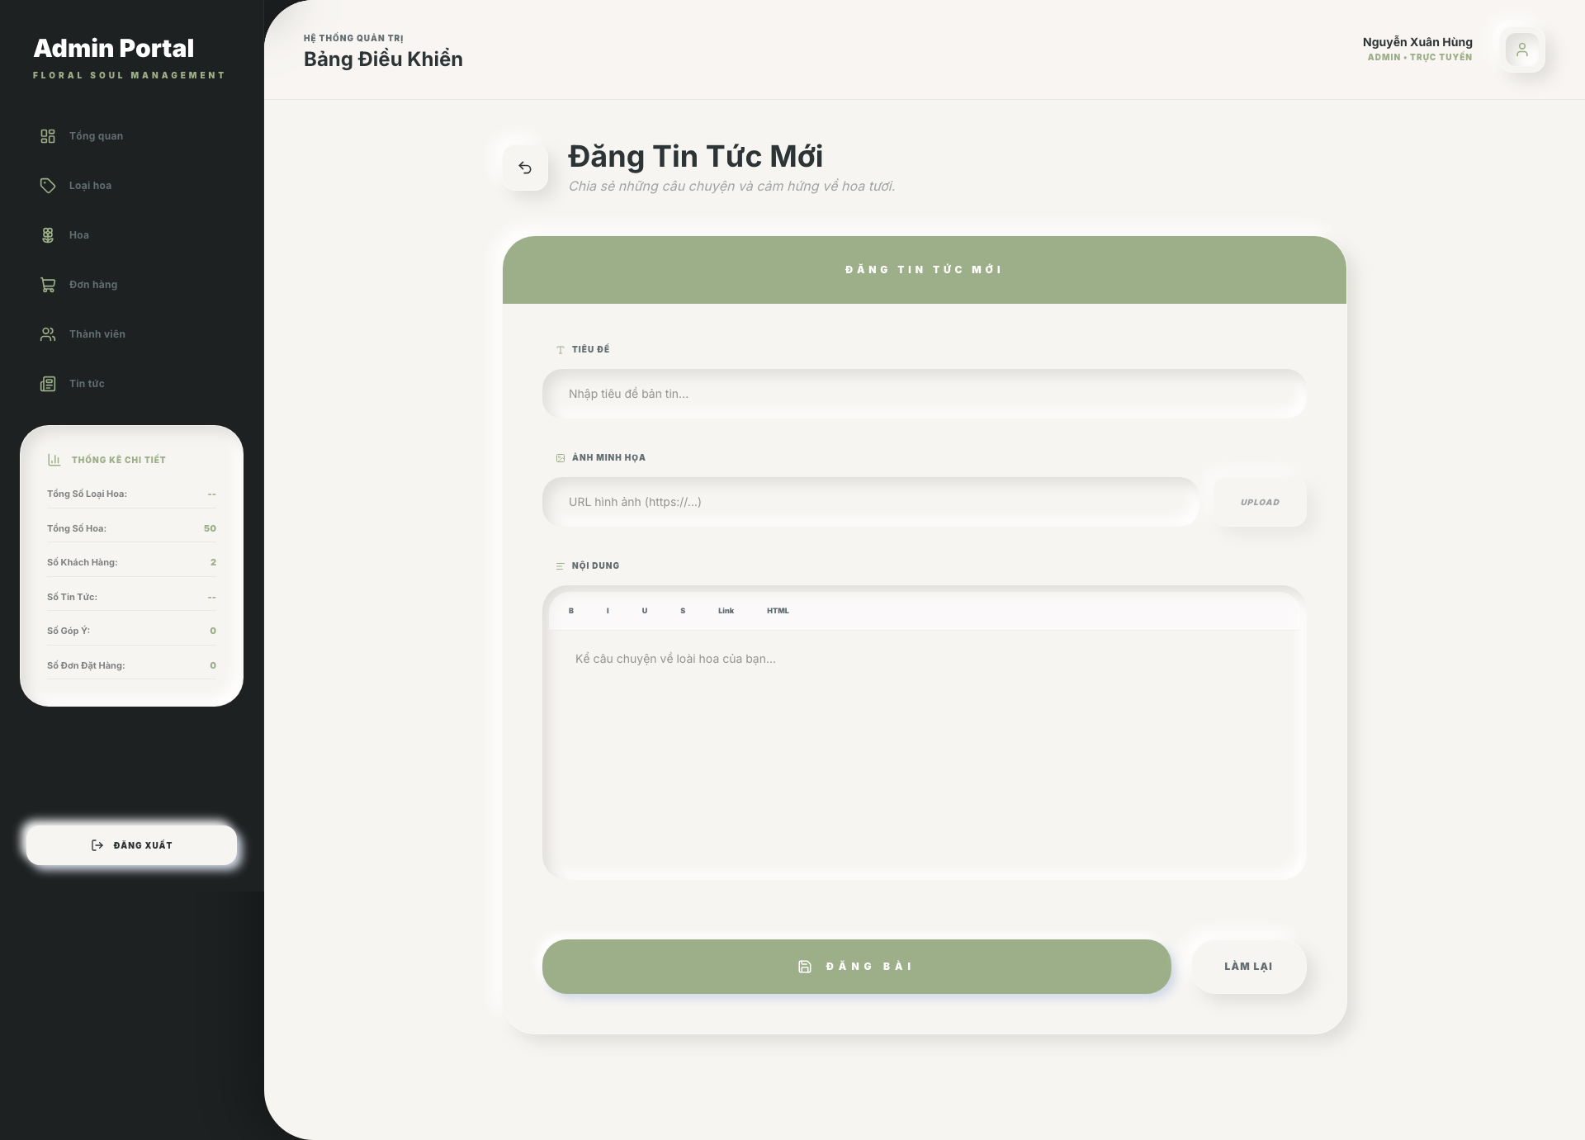
- Trang đăng tin tức mới
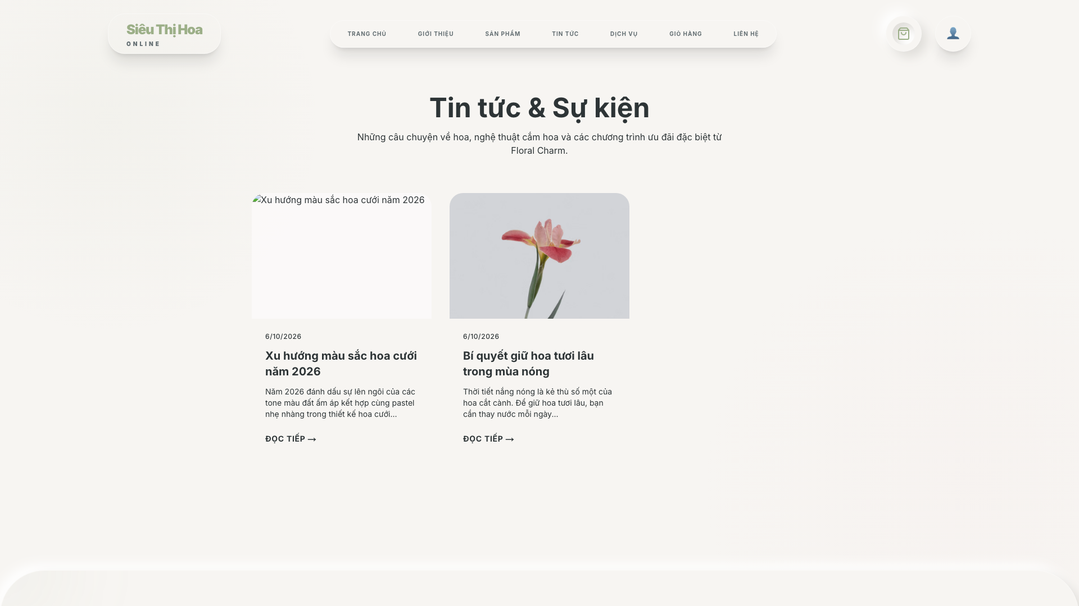
- Trang tin tức phía khách hàng
- Sơ đồ hoạt động:
Không có
- Sơ đồ tuần tự:
Không có
- Mã giả:
Không có
- Yêu cầu phi chức năng
  - Tính dễ sử dụng
Không có
  - Độ tin cậy
Không có
  - Hiệu năng
Không có
  - Khả năng hỗ trợ
Không có
  - Bảo mật
- Xác thực và phiên làm việc dùng mã xác thực JWT, lưu mã hóa trong cookie có thuộc tính HttpOnly và Secure.
- Mật khẩu được mã hóa bằng thư viện Bcrypt.js; mã xác thực được quản lý bằng thư viện JsonWebToken.
- Quyền truy cập theo Ma trận phân quyền – xem mục Mô tả tổng quan.
  - Ràng buộc thiết kế
- Nền tảng Next.js 15 (định tuyến theo thư mục ứng dụng, hàm xử lý phía máy chủ, kết xuất động).
- React 19, TypeScript, Tailwind CSS v4, bộ biểu tượng Lucide.
  - Tài liệu hướng dẫn trực tuyến và hệ thống trợ giúp
Không có
  - Thành phần mua ngoài
Không có
  - Giao diện kết nối
Không có
  - Môi trường
Không có
  - Cơ sở dữ liệu
- PostgreSQL (dịch vụ Neon hoặc cài đặt cục bộ) – xem mục Thiết kế cơ sở dữ liệu.
  - Giấy phép sử dụng
Không có
  - Pháp lý, bản quyền và các thông báo khác
Không có
  - Tiêu chuẩn áp dụng
Không có
- Phụ lục
  - Danh sách lỗi kiểm thử cố ý và kịch bản kiểm thử
Để phục vụ đào tạo kiểm thử phần mềm thực tế, hệ thống Floral Charm được cài sẵn 11 lỗi kiểm thử cố ý, gồm các khiếm khuyết về giao diện, trải nghiệm người dùng và các lỗ hổng bảo mật phía máy chủ:

Tên lỗi kiểm thử | Phân loại | Mô tả chi tiết khiếm khuyết | Kịch bản kiểm thử
Lỗi 1: Số lượng sản phẩm trong giỏ hàng giảm xuống số âm | Giao diện / trải nghiệm người dùng | Tại trang giỏ hàng (/gio-hang), nút giảm số lượng (-) không chặn khi số lượng bằng 1, cho phép giảm xuống số âm khiến tổng tiền đơn hàng bị tính âm. | Giảm số lượng sản phẩm xuống dưới 1 → tổng tiền giỏ hàng bị tính sai.
Lỗi 2: Phân trang tĩnh, không tải dữ liệu mới | Giao diện / trải nghiệm người dùng | Tại trang danh sách hoa (/hoa), các nút chuyển trang (1, 2, 3, Tiếp) chỉ là phần tử tĩnh, không tải dữ liệu mới và không đổi đường dẫn. | Bấm nút trang 2, 3 → danh sách sản phẩm không thay đổi.
Lỗi 3: Chuyển hướng sai sau khi đăng nhập thành công | Giao diện / trải nghiệm người dùng | Sau khi đăng nhập thành công từ trang thanh toán hoặc trang cần đăng nhập, ứng dụng luôn chuyển về trang chủ (/) thay vì quay lại trang khách đang thao tác. | Truy cập /thanh-toan → bị yêu cầu đăng nhập → đăng nhập xong bị chuyển về trang chủ.
Lỗi 4: Giao diện và máy chủ kiểm tra trường đăng ký không thống nhất | Giao diện / trải nghiệm người dùng | Biểu mẫu đăng ký (/dang-ky) hiển thị trường Tên đăng nhập như trường không bắt buộc, nhưng phía máy chủ lại kiểm tra bắt buộc. | Để trống tên đăng nhập và gửi biểu mẫu → nhận thông báo lỗi không rõ ràng từ máy chủ.
Lỗi 5: Lưu thông tin cá nhân giả trong bộ nhớ trình duyệt | Giao diện / trải nghiệm người dùng | Tại trang tài khoản (/tai-khoan), bấm nút 'Lưu' chỉ cập nhật dữ liệu giả lập trong bộ nhớ cục bộ của trình duyệt và hiện hộp thông báo, không gọi máy chủ để cập nhật cơ sở dữ liệu. | Sửa thông tin → bấm Lưu → tải lại trang hoặc đăng nhập trên thiết bị khác → dữ liệu cũ hiện lại.
Lỗi 6: Trang thanh toán không kiểm tra đăng nhập phía giao diện | Giao diện / trải nghiệm người dùng | Trang thanh toán cho phép gửi biểu mẫu mà không kiểm tra mã xác thực của người dùng phía giao diện, dẫn đến lỗi khi máy chủ từ chối. | Gửi đơn hàng khi mã xác thực đã hết hạn → bị từ chối xử lý, trải nghiệm không trơn tru.
Lỗi 7: Thiếu kiểm tra quyền quản trị tại hàm xử lý phía máy chủ | Bảo mật phía máy chủ | Các hàm xử lý phía máy chủ (addProduct, addCategory, addNews) không kiểm tra vai trò role='admin' trong mã xác thực, cho phép mọi người dùng gọi trực tiếp để tạo dữ liệu. | Gọi trực tiếp hàm addProduct bằng mã xác thực của khách hàng → sản phẩm vẫn được tạo thành công trong cơ sở dữ liệu.
Lỗi 8: Đăng nhập chấp nhận mật khẩu chưa mã hóa | Bảo mật phía máy chủ | Các API /api/auth/login và /api/admin/login có đoạn so sánh trực tiếp mat_khau === user.mat_khau bên cạnh bcrypt.compare. | Nhập mật khẩu dạng chưa mã hóa khớp trực tiếp với dữ liệu trong cơ sở dữ liệu → đăng nhập thành công mà không qua bước băm.
Lỗi 9: Tạo đơn hàng không dùng giao dịch cơ sở dữ liệu | Toàn vẹn dữ liệu phía máy chủ | Hàm processCheckout lưu don_dat_hang và ct_don_dat_hang lần lượt mà không bao trong giao dịch BEGIN...COMMIT. | Giả lập lỗi khi lưu chi tiết đơn hàng → đơn hàng không có chi tiết vẫn tồn tại trong bảng don_dat_hang.
Lỗi 10: Lỗ hổng chèn câu lệnh SQL tại chức năng tìm kiếm | Bảo mật phía máy chủ | API /api/products?keyword=... ghép trực tiếp từ khóa vào câu lệnh SQL ILIKE. | Nhập từ khóa ' OR '1'='1 → hệ thống trả về toàn bộ sản phẩm trong cơ sở dữ liệu.
Lỗi 11: Lộ dữ liệu toàn bộ đơn hàng do không giới hạn phạm vi truy cập | Bảo mật phía máy chủ | API /api/orders (phương thức GET) cho phép người dùng có mã xác thực hợp lệ xem toàn bộ đơn hàng nếu bỏ tham số userId. | Gọi /api/orders không kèm userId → hệ thống trả về đơn hàng của tất cả người dùng.

- Tra cứu chung
  - Danh sách thông báo
Tên thông báo | Mã thông báo | Nội dung thông báo
Tên đăng nhập trống | FC_01 | Tên đăng nhập không được để trống
Tên đăng nhập sai độ dài | FC_02 | Tên đăng nhập phải từ 11 đến 30 ký tự
Tên đăng nhập bị trùng | FC_03 | Tên đăng nhập này đã được sử dụng
Mật khẩu sai độ dài | FC_04 | Mật khẩu phải từ 11 đến 30 ký tự
Họ và tên trống | FC_05 | Họ và tên không được để trống
Họ và tên chứa chữ số | FC_06 | Họ và tên không được chứa chữ số
Số điện thoại không hợp lệ | FC_07 | Số điện thoại không hợp lệ
Số điện thoại sai định dạng | FC_08 | Số điện thoại không hợp lệ (phải từ 9-12 số và bắt đầu bằng 0)
Email không hợp lệ | FC_09 | Email không hợp lệ
Email bị trùng | FC_10 | Địa chỉ Email này đã được đăng ký
Địa chỉ trống | FC_11 | Địa chỉ không được để trống
Địa chỉ quá dài | FC_12 | Địa chỉ không quá 200 ký tự
Sai mã xác nhận | FC_13 | Mã xác nhận (Captcha) không chính xác
Đăng nhập thiếu thông tin | FC_14 | Vui lòng nhập đầy đủ thông tin
Sai tài khoản hoặc mật khẩu | FC_15 | Tên đăng nhập hoặc mật khẩu không đúng
Tên hoa trống | FC_16 | Tên hoa không được để trống
Tên hoa sai độ dài | FC_17 | Tên hoa phải từ 5 đến 20 ký tự
Chưa chọn loại hoa | FC_18 | Vui lòng chọn loại hoa
Loại hoa không hợp lệ | FC_19 | Loại hoa không hợp lệ
Giá bán trống | FC_20 | Giá bán không được để trống
Giá bán ngoài khoảng cho phép | FC_21 | Giá bán phải từ 5.000đ đến 7.000.000đ
Trạng thái không hợp lệ | FC_22 | Trạng thái không hợp lệ
Mô tả trống | FC_23 | Mô tả không được để trống
Mô tả quá dài | FC_24 | Mô tả không được quá 250 ký tự
Mô tả trống hoặc quá dài | FC_25 | Mô tả không được để trống và không quá 250 ký tự
Lỗi xóa sản phẩm | FC_26 | Không thể xóa sản phẩm này
Tên loại hoa trống | FC_27 | Tên loại không được để trống
Tên loại hoa bị trùng | FC_28 | Loại hoa này đã tồn tại hoặc lỗi hệ thống
Xóa loại hoa đang có sản phẩm | FC_29 | Không thể xóa loại hoa đang có sản phẩm
Địa chỉ giao hàng trống | FC_30 | Địa chỉ giao hàng không được để trống
Địa chỉ giao hàng không hợp lệ | FC_31 | Địa chỉ giao hàng không hợp lệ
Ngày giao hàng không hợp lệ | FC_32 | Ngày giao hàng không hợp lệ
Xóa đơn hàng chưa giao | FC_33 | Không thể xóa đơn hàng chưa giao
Xóa thành viên đã có đơn hàng | FC_34 | Không thể xóa thành viên đã có lịch sử đặt hàng
Tin tức thiếu tiêu đề hoặc nội dung | FC_35 | Tiêu đề và nội dung không được để trống
Loại hoa chưa có sản phẩm | FC_36 | Chưa có sản phẩm nào thuộc loại này
Không có kết quả tìm kiếm | FC_37 | Không tìm thấy sản phẩm phù hợp
Họ chứa chữ số | FC_38 | Họ không được chứa chữ số
Tên chứa chữ số | FC_39 | Tên không được chứa chữ số
Email sai định dạng | FC_40 | Email không đúng định dạng
Mật khẩu mới quá ngắn | FC_41 | Mật khẩu mới phải tối thiểu 11 ký tự

  - Định dạng nhập liệu và hiển thị
    - Bảng quy tắc kiểm tra từng trường
Tên trường | Biểu mẫu / Màn hình | Sự kiện kích hoạt | Tối thiểu - Tối đa | Bắt buộc | Ràng buộc định dạng | Lỗi khi để trống | Lỗi khi nhập sai
ten_dn | Đăng ký / Đăng nhập | Rời ô nhập | 11 - 30 | Bắt buộc | Chữ và số, không có khoảng trắng | FC_02 | FC_03
mat_khau | Đăng ký / Thông tin cá nhân | Rời ô nhập | 11 - 30 | Bắt buộc | Ký tự bất kỳ | FC_04 | FC_41
ho_kh / ho | Đăng ký / Thông tin cá nhân | Rời ô nhập | 1 - 50 | Bắt buộc | Không chứa chữ số (^[^0-9]+$) | FC_38 | FC_05
ten_kh / ten | Đăng ký / Thông tin cá nhân | Rời ô nhập | 1 - 50 | Bắt buộc | Không chứa chữ số (^[^0-9]+$) | FC_39 | FC_06
sdt | Đăng ký / Thanh toán | Rời ô nhập | 9 - 12 | Bắt buộc | Bắt đầu bằng 0, chỉ gồm chữ số (^0\d+$) | FC_08 | FC_07
email | Đăng ký / Thông tin cá nhân | Rời ô nhập | 5 - 50 | Bắt buộc | Đúng định dạng email | FC_40 | FC_10
dia_chi | Đăng ký / Thanh toán | Rời ô nhập | 1 - 200 | Bắt buộc | Chuỗi ký tự địa chỉ | FC_12 | FC_11
captcha | Đăng ký | Bấm gửi biểu mẫu | 5 | Bắt buộc | Khớp chuỗi cố định KS72W | FC_13 | FC_13
ten_hoa | Quản trị – thêm/sửa hoa | Rời ô nhập | 5 - 20 | Bắt buộc | Tên sản phẩm hoa | FC_17 | FC_17
gia | Quản trị – thêm/sửa hoa | Rời ô nhập / Thay đổi giá trị | 5.000 - 7.000.000 | Bắt buộc | Số từ 5.000 đến 7.000.000 | FC_21 | FC_21
mo_ta | Quản trị – thêm/sửa hoa | Rời ô nhập | 1 - 250 | Bắt buộc | Mô tả chi tiết hoa | FC_24 | FC_25

    - Định dạng tiền tệ
Giá tiền hiển thị theo đơn vị đồng Việt Nam, phân tách hàng nghìn bằng dấu chấm. Ví dụ: 150.000đ
  - Quy ước kỹ thuật
    - Sự kiện kích hoạt trên giao diện
Mọi quy tắc kiểm tra dữ liệu và luồng xử lý nghiệp vụ trong ứng dụng được kích hoạt bởi các sự kiện giao diện sau:

STT | Tên sự kiện | Tên kỹ thuật | Mô tả
1 | Rời ô nhập | onBlur | Kiểm tra định dạng (biểu thức chính quy, độ dài tối thiểu/tối đa) ngay khi người dùng nhập xong và chuyển sang ô khác.
2 | Bấm gửi biểu mẫu | onClick (gửi biểu mẫu) | Kiểm tra toàn bộ các trường bắt buộc, chặn gửi biểu mẫu nếu có vi phạm và cuộn đến ô lỗi đầu tiên.
3 | Thay đổi giá trị | onChange | Tính toán tức thời (đếm số ký tự mô tả, định dạng tiền tệ 150.000đ).
4 | Bấm thao tác | onClick | Mở hộp thoại xác nhận, thực hiện thêm/sửa/xóa, thay đổi trạng thái đơn hàng.
5 | Tải trang | Page Load | Hệ thống tải dữ liệu khi người dùng mở trang.

